**Profesionālās izglītības kompetences centrs   
„Rīgas Valsts tehnikums”**

Izglītības programma: Programmēšana

**KVALIFIKĀCIJAS DARBS**

**Autonoma datu apstradas  
automatizētā sistēma**

Paskaidrojošais raksts 43 lpp.

Audzēknis: V. Traškovs

Vadītājs: J. Matvejeva

Normu kontrole: O. Sabanska

**Rīga**

**2020**

# NOTĀCIJA

Kvalifikācijas darbā ir apskatīts attīstības process automātiska informācijas uzskaites sistēma, kas specializējas automašīnu nomā. Sistēma dod iespēju “WlaCar” uzņēmuma darbiniekiem apkopot un apstrādāt datus par automašīnu rezervācijas, kā arī pārvaldīt automašīnas, motocikli, klientus, sistēmas lietotajus. Sistēma tika izstrādāta ar PHP, HTML, CSS, JavaScript programmēšanas valodu, izmantojot MySQL relāciju datubāze vadības sistēmu.

Kvalifikācijas darbs ietver ievadu, uzdevumu nostādni, prasību specifikāciju, uzdevuma risināšanas līdzekļu izvēles pamatojumu, programmatūras produkta modelēšanas un projektēšanas aprakstu, datu strūkturu aprakstu, lietotāju ceļveidi, nobeigumu un pielikumus. Kvalifikācijas darba ievadā ir aprakstīta autonomas aktuālā problēma un tās risinājums. Uzdevumu nostādnē ir norādīti uzdevumi, kuras sistēmai būs nepiciešams veikt. Prasību specifikācija sastāv no ieejas un izejas informācijas, kā arī no sistēmas funkcionālajām un nefunkcionālajām prasībām. Uzdevuma risināšanas līdzekļu izvēles pamatojumā ir norāditi, kādi līdzekļi tiks izmantoti izstrādāšanai un kādiem nolūkiem tie tiek izmantoti. Programmatūras produkta modelēšanas un projektēšana apraksts sastāv no sistēmas struktūra modeļa, kas ietver sistemas arhitektūru un ER modeli, un funkcionālas sistēmas modeļa, kas satur datu plūsmu modeli. Datu struktūru aprakstā tiek parādīta datu bāzes relāciju shēma, kā arī tabulu struktūra ar aprakstu, kas ietver datu tipu un datu garumu norādīšanu. Lietotāja ceļvedī ir norādītas nepieciešamās sistēmas prasības aparatūrai un programatūrai, sistēmas instalācija un palaišana, kā arī programmas apraksts, kas paskaidro, kā pareizi lietot sistēmu. Testa piemērā ir dots detalizēt rezervācijas pievienošanas apraksts ar vizuāliem attēliem.

Kvalifikācijas darbs sastāv no 43 lappusēm, kurā ietilpst 41 attēli, 9 tabulas. Pieliekumi satur sadaļas “WlaCar” skici, funkcionālās dekompozīcijas diagrammu, ER diagrammu, pasūtījuma izveidašanas datu plūsmu diagrammu un datu bāzes relāciju shēmu.Аннотация

В данной квалификационной работе описан процесс развития системы автоматического учета информации, которая специализируется на аренде автомобилей. Система позволяет сотрудникам предприятия “WlaCar” обрабатывать и суммировать данные резерваций, а также управлять сведениями о машинах и мотоциклах, представленных в арсенале, и клиентах/ пользователях системы. Система была разработана с помощью таких языков как: PHP, HTML, CSS, JavaScript, и использует систему управления реляционными базами данных MySQL.

Данная квалификационная работа содержит введение, постановку задач, спецификацию требований, обоснование выбора средств для решения поставленных задач, моделирование набора программ для продукта и описание проектирования системы, описание структуры данных, пользовательские пути, вывод и приложения. В вводную часть данной работы входит констатация актуальной автономной проблемы и ее решение. Спецификация требований состоит из информации об входе и выходе из системы, а также из функциональных и нефункциональных требований системы.

В обосновании выбора средств для поставленных задач показаны какие ресурсы задействованы в разработке. Моделирование набора программ и описание проектирования системы включают в себя модель системной структуры, которая содержит архитектуру системы и ER модель, и модель функционала системы, которая содержит модель потока данных. В разделе описания структуры данных показана схема реляций базы данных, а также структура таблиц с описанием, которая содержит тип данных и обозначение длинны данных. Пользовательские пути включают в себя необходимые потребности системы для аппаратуры и набора программ, инсталляцию системы, а также описание программы, которая объясняет правильное использование системы.

Квалификационная работа составляет 43 страниц, которые вмещают 41 изображений, 9 таблиц. Приложения содержат эскиз разделов “WlaCar”, диаграмму разложения функционала, ER диаграмму, блок-схему данных оформления заказов и схему реляций базы данных.

# Annotation

A given report describes the process of development of the system which automatically stores information. Following system specifies on renting cars and other transport vehicles. It allows employees of “WlaCar” enterprise to process and summarize data about reservations and also, to manage information about the cars and motorbikes which are presented in an arsenal of the company. Data about clients and users of the rental service can be also managed by the “WlaCar”. The cab rental service was designed using PHP, HTML, CSS and JavaScript programming languages. MySQL (system that controls relational databases) was used in the development of the service as well.

The following report consists of introduction, outlined aims, requirements’ specification, justification of resources used to complete indicated tasks, software product modeling and description of the system’s projecting, representation of structure of data, types of users’ paths, conclusion and appendixes. The introduction states an autonomous issue with such services nowadays and its solution. The outline of aims includes a summary of tasks that must be completed during the coursework. The requirements' specification contains information about log in and log out functions of the system, and also functional and non-functional necessities.

The justification of resources used to complete indicated tasks shows what resources are involved in the development. The software product modeling and description of the system’s projecting includes a model of system structure that contains the system’s architecture and ER model, and a system functionality model that contains a data flow model. The representation of structure of data shows the database relational scheme, as well as the tables’ structure and its description, which contains the data type and data length indication. Types of users’ paths contains the necessary system requirements for hardware and software, system installation, and description of a program, that explains how to use the system correctly. The test example provides a detailed description of the reservation process and visualization with images.

The qualification work consists of 43 pages, which contain 41 images, 9 tables Applications contain a sketch of the “WlaCar” pages, a decomposition of functionality diagram, an ER diagram, a flowchart of reservations’ data and a database relational scheme.

**SATURS**

**IEVADS 6**

**1.  UZDEVUMA NOSTĀDNE 7**

**2.  PRASĪBU SPECIFIKĀCIJA 8**

2.1. Ieejas un izejas informācijas apraksts 9

*2.1.1. Ieejas informācijas apraksts 10*

*2.1.2. Izejas informācijas apraksts 11*

2.2. Funkcionālās prasības 12

2.3. Nefunkcionālās prasības 14

**3. UZDEVUMA RISINĀŠANAS LĪDZEKĻU IZVĒLES PAMATOJUMS 15**

**4. PROGRAMMATŪRAS PRODUKTA MODELĒŠANA UN PROJEKTĒŠANA 16**

4.1. Sistēmas struktūras modelis 17

*4.1.1. Sistēmas arhitektūra 18*

*4.1.2. Sistēmas ER modelis 19*

4.2. Funkcionālais sistēmas modelis 20

*4.2.1. Datu plūsmu modelis 21*

**5. DATU STRUKTŪRU APRAKSTS 24**

**6. LIETOTĀJA CEĻVEDIS 28**

6.1. Sistēmas prasības aparatūrai un programmatūrai 28

6.2. Sistēmas instalācija un palaišana 28

6.3. Programmas apraksts 29

6.4. Testa piemērs 39

**NOBEIGUMS 42**

**INFORMĀCIJAS AVOTI 43**

**PIELIKUMI 44**

* + - 1. pielikums. Pārskatu piemēri 51
      2. pielikums. Ekrānattēlu piemēri 54

1. pielikums. Programmas pirmteksts 60

# IEVADS

Latvijā ir daudz servisu, kur var iznomāt automašīnu, bet manuprāt, tas nav tik universālas, kā varētu būt. Man radās ideja uztaisīt servisu, kur var iznomāt auto, bet pienākt pie tā projekta no citas puses. Es neuzskatu automašīnas kā tikai pārvietošanās līdzekli un tādu cilvēku ir daudz. Tāpēc izdomāju servisu, kas specializēs ne tikai uz parastam automašīnām, kas ari būs pieejami, bet uz interesantiem automašīnām: vecas auto, sport auto, motocikli un tā tālāk. Šī kvalifikācijas darba mērķis ir izveidot sistēmu, kur automašīnu pazinējs varēs rezervēt automašīnu, kuru viņš neatradis par šādas automašīnas nomu cita vieta.

Šis kvalifikācijas darbs palīdzēs cilvēkiem izmēģināt, patestēt, iegūt spilgtas emocijas, nepērkot šīs automašinas. Jebkurie svētki var būt iemeslam pabraukt ar eksotisko, retro vai sportisko automašīnu. Daudzās automašīnas, kuras prezentētas tīmekļa vietne ir diezgan reti sastopamas – un daudzi cilvēki nevar atļauties nopirkt šādu transportu. Bēt mūsu kompānija dod jums iespēju pabraukt ar sapņu automašīnu, īrējot automašīnu uz dažām dienām.

Pirmkārt, tas ir internet projekts ļauj kompānijai specializēties ne tikai uz vietējus klientus, bet arī to paplašināt uz klientiem no citām valstīm, kuri atrbrauc Latvijā. Tūristi, kas ierodas Latvijā var neuztraukties par transportu, bet iepriekš nomā automašinu no “WlaCar”. Turklāt projekts atrisina daudzas problēmas ar uzņēmuma konta uzturēšanu. Iepriekš visa informācija par darījumiem, informācija un dokumentācija par šādiem pakalpojumiem tika veikta manuāli. Lai pārsūtītu informāciju starp darbiniekiem, uzņēmumiem bija nepieciešams lielaks laiks, vecā sistēma bija nepraktiska. Visas izmaiņas dokumentācijā, darbiniekiem - ne bija viegli uzdevumi. Jaunās sistēmas priekšrocība ir tā, ka informācija ir centralizēta, kas nozīmē, ka kompānijas darbiniekiem ir pieeja administratora panelī, ir piekļuve datiem un tie ātri tiek mainīti.

Latvijā vēl nav izstrādātas sistēmas, kas veicina eksotisko automašīnu attīstīšanu.

# UZDEVUMA NOSTĀDNE

Kvalifikācijas darba uzdevums ir izveidot autonomas intenet servissu un rezervācijas vadības sistēmu. Ar tās palīdzību autonomas uzņēmums varētu apkopot un apstrādāt datus par automašinas rezervācijam. Šī sistēma palīdzēs risināt uzņēmuma problēmu – darbibas sfērai piemērotas programmatūras trūkumu. Sistēmai ir jānodrošina iespēja pievienot lietotajus, automašīnas, motociklus, rezervācijas, lai varētu veikt dažādas darbības ar datiem, piemēram, to izvade, apstrāde, grupēšana, statistika apstrāde.

Autonomas datu sistēmai ir jāizpilda vairākas funkcionalitātes:

* Tīmekļa lietojumprogrammas datu – lietotaju, administratoru, automašīnu, motociklu, rezervāciju, transporta brendu, transporta – rediģēšana, pievienošana, apstrāde.
* Lietotaja un administratora pieslēgšanās sistēmai un datu apstrāde atkarībā no piešķirtas lomas.
* Rezervācijas pavadzīmju un pasūtijumu rēķinu izveide un izruka to tabulas formata.
* Sistēmai ir jāsaglabā visas lietotāja rezervācijas un izvadīt tabulas formata.
* Tikai administratoram vajadzētu būt iespējai mainīt sludinājuma informāciju .

# PRASĪBU SPECIFIKĀCIJA

## Ieejas un izejas informācija apraksts

### Ieejas informācijas apraksts

Sistēmā tiks nodrošināta šāda ieejas informācijas apstrāde.

1. Informācija par lietotājiem sastāvēs no sekojošiem datiem.
   * Vārds – burtu teksts ar izmēru līdz 32 rakstzīmēm.
   * Uzvārds – burtu teksts ar izmēru līdz 32 rakstzīmēm.
   * E-pasts – burtu, simbolu, un ciparu kombināciju ar izmēru līdz 50 rakstzīmēm.
   * Telefona numurs – simbolu un ciparu kombinācijas teksts ar izmēru līdz 12 rakstzīmēm ( ir atļauts “+” simbols ).
   * Parole – burtu, simbolu, un ciparu kombināciju ar izmēru līdz 50 rakstzīmēm.
   * Adrese – burtu, simbolu, un ciparu kombināciju ar izmēru līdz 50 rakstzīmēm.
2. Informācija par automašinu, kuru ievada administrators sastāvēs no sekojošiem datiem.
   * Kategorija – burtu teksts ar izmēru līdz 32 rakstzīmēm.
   * Brends – burtu teksts ar izmēru līdz 32 rakstzīmēm.
   * Modele – burtu teksts ar izmēru līdz 32 rakstzīmēm.
   * Dienas cena – ciparu teksts ar izmēru līdz 32 rakstzīmēm.
   * Reģistrācijas numurs – burtu, simbolu un ciparu kombinācijas teksts ar izmēru līdz 10 rakstzīmēm ( ir atļauts “-” simbols ).
   * Izlaiduma gads – ciparu teksts ar izmēru līdz 4 rakstzīmēm.
   * Informācija – burtu, simbolu un ciparu virkne līdz 50 simboliem
   * Vietu skaits – ciparu virkne līdz 2 simboliem.
   * Klase – burtu teksts ar izmēru līdz 16 rakstzīmēm.
   * Degviela – burtu teksts ar izmēru līdz 16 rakstzīmēm.
   * Durvju skaits – ciparu virkne lidz 2 simboliem.
   * Ātrum kārba – burtu teksts ar izmēru līdz 16 rakstzīmēm.
   * Kondecioners - burtu teksts ar izmēru līdz 3 rakstzīmēm.
   * ABS - burtu teksts ar izmēru līdz 3 rakstzīmēm.
   * Drošības spilveni - burtu teksts ar izmēru līdz 3 rakstzīmēm.
   * Bluetooth - burtu teksts ar izmēru līdz 3 rakstzīmēm.
   * Servisa komplekts - burtu teksts ar izmēru līdz 3 rakstzīmēm.
   * GPS - burtu teksts ar izmēru līdz 3 rakstzīmēm.
   * Radio - burtu teksts ar izmēru līdz 3 rakstzīmēm.
   * Signalizacija - burtu teksts ar izmēru līdz 3 rakstzīmēm.
   * Bildes nr. 1-5 – bilde jpg, png formata.
3. Informācija par administratoru sastāvēs no sekojošiem datiem.
   * Vārds – burtu teksts ar izmēru līdz 32 rakstzīmēm.
   * Lietotaja-vards – burtu teksts ar izmēru līdz 32 rakstzīmēm.
   * E-pasts – burtu, simbolu, un ciparu kombināciju ar izmēru līdz 50 rakstzīmēm.
   * Telefona numurs – simbolu un ciparu kombinācijas teksts ar izmēru līdz 12 rakstzīmēm ( ir atļauts “+” simbols ).
   * Parole – burtu, simbolu, un ciparu kombināciju ar izmēru līdz 50 rakstzīmēm.
4. Informācija par motociklu, kuru ievada administrators sastāvēs no sekojošiem datiem.
   * Kategorija – burtu teksts ar izmēru līdz 32 rakstzīmēm.
   * Brends – burtu teksts ar izmēru līdz 32 rakstzīmēm.
   * Modele – burtu teksts ar izmēru līdz 32 rakstzīmēm.
   * Dienas cena – ciparu teksts ar izmēru līdz 32 rakstzīmēm.
   * Reģistrācijas numurs – burtu, simbolu un ciparu kombinācijas teksts ar izmēru līdz 10 rakstzīmēm ( ir atļauts “-” simbols ).
   * Izlaiduma gads – ciparu teksts ar izmēru līdz 4 rakstzīmēm.
   * Informācija – burtu, simbolu un ciparu virkne līdz 50 simboliem
   * Vietu skaits – ciparu virkne līdz 2 simboliem.
   * Bildes nr. 1-5 – bilde jpg, png formata.
5. Informācija par brendu sastāvēs no sekojošiem datiem.
   * Nosaukums - burtu teksts ar izmēru līdz 16 rakstzīmēm.
   * Logotips – bilde jpg, png formata.
6. Informācija par kompaniju sastāvēs no sekojošiem datiem.
   * E-pasts – burtu, simbolu, un ciparu kombināciju ar izmēru līdz 50 rakstzīmēm.
   * Telefona numurs – simbolu un ciparu kombinācijas teksts ar izmēru līdz 12 rakstzīmēm ( ir atļauts “+” simbols ).
   * Adrese – burtu, simbolu, un ciparu kombināciju ar izmēru līdz 50 rakstzīmēm.

### Izejas informacija

1. Pavadzīmju un rēķini tabula formata. Katru reizi, kad tiks viekta rezervācija attiecīgi tiek izveidota pavadzīme vai rēķins. Lapas galvenē tiks izvadits rezervācijas numurs, rezervācijas datums, rezervacijas statusu. Tas satures tabulu ar detalizēto informāciju par rezervāciju.
2. Katra transporta detalizēta informācija. Katru reizi, kad tiks apskatīta papildus informācija par automāšinu. Lapas galvenē tiks izvadita atomašīnas brenda nosaukums, modele un cena, galerija ar 5 bildem atomašinas, apraksts un papildus informācija tabulas formāta.
3. Kompānias kontakti. Šeit būs iespējams atrast noformēto informaciju par kompāniju, rekvizītus tādus kā e-pasts, telefona numurs, adrese.
4. Kompānijas informācija. Katru reizi, kad administrators pieslēdzas informācijas panele, tur atspoguļojas transporta skaits un katras rezervāciju skaits, tādas kā jaunas, apstiprinātās, atceltas, visas. Katrū nodaļu var apskatīt detalizēti atsevišķi.
5. Rezervācijas nodaļā. Kad tiks apskatītas rezervacijas nodaļās, Lapas galvenē tiks izvadits nodaļas nosaukums un tabula ar sekojošām rezervācijām, katru rezervāciju var atsevišķi detalizēti apskatīt.
6. Reģistrēti lietotaji. Administrators kad pieslēdzas, var apskatīt nodaļā “Reģistrēti lietotaji” informāciju par katru reģistrētu lietotāju tādu informāciju, kā vārds, uzvārds, telefona numurs, e-pasts, reģistrācijas datums, informācija izvades tabula.
7. Meklēšanas rezultātu atspoguļojums. Šeit bus iespēja meklēt automašinās un motociklu rezervāciju pec klienta vārda, rezervācijas numura. Šādā veidā tiek nodrošināta iespēja ātri atrast rezervāciju, apskatīt tās detaļas.
8. Brenda informācija. Šeit bus iespēja apskatīt brenda informāciju, tādu kā brenda nosaukums un izveidošanas datums. Tas bus noformēts tabula.
9. Transporta saraksts. Tādas nodaļas divi, pirmā satur automašīnas informāciju, otrā satur motociklu informāciju. Šeit bus iespēja apskatīt tādu informāciju, kā brends, modele, izveidošanas datums. Informācija tiek noformēta tabula.

## Funkcionālās prasības

1. Jānodrošina lietotāja autorizācija.
   1. Ja lietotāja status ir aktīvs, sistēmai ir jānodrošina autorizācija, izveidot lietotājvārdu un paroli.
   2. Ja kāds lauks nav aizpildīts vai e-pasts ir ievadīts nepareizā formātā, vai e-pasts un parole nesakrīt, sistēmai ir jāizvada paziņojums.
   3. Sistēmas lietotājiem, jānodrošina paroli atjaunošanu, ja lietotajs aizmirsta paroli, ievadot e-pastu un telefona numuru.
2. Jānodrošina rezervācijas informācijas apstrāde.
   1. Pievienot rezervāciju var tikai tad, kad obligātie ievadlauki ir aizpildīti. Ja kāds lauks nav aizpildīts, vai tajā datumā jau rezervējums eksistē datu bāzē, vai arī nav norādīti dati pareizā formātā, sistēmai jāizvada paziņojumu.
   2. Apstrādājot rezervāciju, dati tiek mainīti tikai tad, kad dati tiek ievadīti pareizā formātā.
   3. Sistēmas lietotājiem, kuriem ir administratora loma, jānodrošina iespeja, apskatīt visas rezervācijas detaļas, apstiprināt un atcelt tās.
   4. Sistēmas lietotājiem, kuriem ir administratora loma, jānodrošina iespeja, atrast transporta rezervāciju un apskatīt tās detaļas.
   5. Sistēmas lietotājiem, kuriem ir lietotāja loma, janodrošina iespeja, apsktīt savas visas rezervācijas un tās detaļas ar pavdzīmju un rēķinu izvadei.
3. Jānodrošina automašinas un moticiklu informācijas apstrāde.
   1. Pievienot transportu var tikai tad, kad obligātie ievadlauki ir aizpildīti. Ja kāds lauks nav aizpildīts, vai arī nav norādīti dati pareizā formātā, sistēmai jāizvada paziņojumu.
   2. Sistēmas lietotājiem, kuriem ir administratora loma, jānodrošina iespēja rediģēt transporta informāciju.
4. Jānodrošina brenda informācijas apstrāde.
   1. Pievienot transportu var tikai tad, kad obligātie ievadlauki ir aizpildīti. Ja kāds lauks nav aizpildīts, vai arī nav norādīti dati pareizā formātā, sistēmai jāizvada paziņojumu.
   2. Sistēmas lietotājiem, kuriem ir administratora loma, jānodrošina iespeja, apskatīt visus brendus, kuri jau ir pievienoti sistēma.
5. Jānodrošina rekvizītu informācijas apstrāde.
   1. Sistēmas lietotājiem, kuriem ir administratora loma, jānodrošina iespēju rediģēt kompānijas rekvizīti.
   2. E-pasts vai telefona numurs ir ievadīts nepareizā formātā, sistēmai ir jāizvada paziņojumu.
6. Jānodrošina administratora informācijas apstrāde.
   1. Ja sistēmas lietotājiem, kuriem ir administratora loma, sistēmai ir jānodrošina rediģēšanu vārda un telefona numura, ja tās ir ievadīts nepareizā formātā, sistēmai ir jāizvada paziņojums.
   2. Sistēmas lietotājiem, kuriem ir administratora loma, jānodrošina paroles maiņu, ja lietotajs ievada pareizo vecu paroli, ievada jaunu paroli un apstiprināja to.
   3. Sistēmas lietotājiem, kuriem ir administratora loma, jānodrošina paroli atjaunošanu, ja lietotajs aizmirsta paroli, ievadot e-pastu un telefona numuru.

## Nefunkcionālās prasības

1. Sistēmas saskarnes valodai ir jābūt latviešu valodai.
2. Transporta izvēlne apakšsadaļām ir jāparādās nolaižamā sarakstā ziņojumu (skat. 2.1. att.).

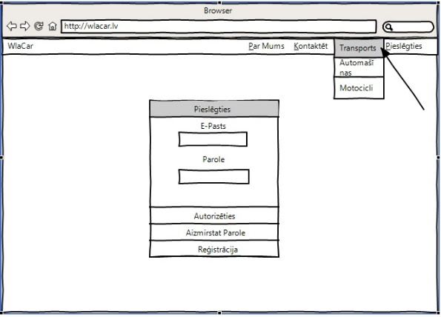

2.1. att. Skice ar nolaižamo sarakstu.

1. Dizainā jābūt modernam un draudzīgām lietotājam, tekstam jābūt balta krāsā ar viegli salasāmu fontu.
2. Ievadot paroli autorizacijas sistēma, sistēmas lietotājiem, vai administratoram parolem jābūt paslēptiem (skat. 2.2. att.).

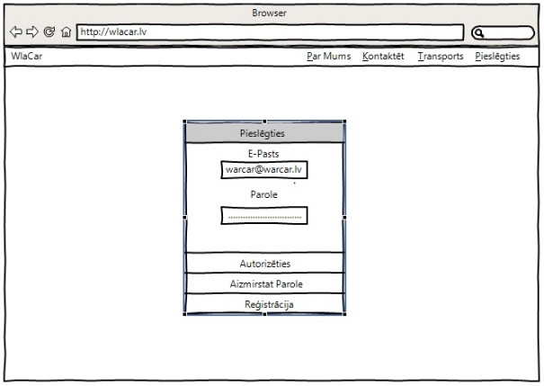

2.2. att. Skice ar pislēgšanas formu.

1. Reģistrējoties - sistēmas lietotaja parole tiek nosūtīts datu bāze šifrētā veidā
2. Tabulām ir jābūt pārskatāmām. Informācijai jābūt

# Uzdevuma risināšanas līdzekļu izvēles pamatojums

Kvalifikācijas darba sistēmas izstrādāšanas procesā izmantotās programmēšanas valodas, izstrādes vides, čaulas, palīgprogrammas, tādi kā:

* PHP – izmantojas, lai mijiedarboties ar datu bāze,
* HTML - izmantojas, lai iestatīt mājas lapas strukturu.
* CSS – izmantojas, lai istatīt stilus strūkurai.
* Bootstrap - aizgūtus programmas moduļus izmantojas, lai iestatīt mājas lapas strukturu.
* MYSQL - izmantojas, lai izveidojiet datu bāzi.
* JavaScript -pielietojumu interaktīvu mājas lapu veidošanā.
* Font Awesome - aizgūtus programmas moduļus izmantojas, lai izmantot ikonas.
* jQuery – izmantojas, lai vienkāršotu HTML klientpuses skriptošanu.

# PROGRAMMATŪRAS PRODUKTA MODELĒŠANA UN PROJEKTĒŠANA

## Sistēmas struktūras modelis

### Sistēmas arhitektūra

Sistēma sastāv no trim apakšsistēmām: lietotājs, viesis, administrators. Zemāk tiek parādīts katras sistēmas lomas arhitektūras shēma.

Viesu sistēma – piedāvā gandrīz visus iespējus, ka reģistrētam lietotājam. Tas izdarīts, jo daudziem cilvekiem ne patīk tērēt daudz laika uz reģistrāciju. Tāpēc katrs cilvēks vares nosūtīt rezervācijas pieprasījumu. Viesu sistēma sastāv no sekojošiem moduliem (skat. 4.1. att.) :

* reģistrēties sistēmā,
* apskatīt visus transporta sludinājumus un apskatīt katru detalizēti,
* izvēlēties vajadzīgo transportu un atstāt rezervācijas pieprasījumu,
* apskatīt kontaktinformāciju par kompāniju,
* apskatīt informāciju par kompāniju.

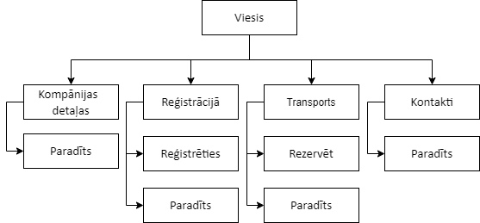

4.1. att. Apakšsistēma viesis.

Lietotāja sistēma – piedāvā visus iespējus, priekš ērtai vietnes lietošanai, ka klients. Lietotajs tiek piešķirts uzreiz pēc veiksmīgas reģistrācijas. Pēc reģistrācijas klientam vieglāk sutīt rezervācijas pieprasijumu, jo lauki ar personas datiem aizpildās automātiski. Lietotāja sistēma sastāv no sekojošiem moduliem (skat. 4.2. att.) :

* viss, kas pieejams viesam (skat. 4.1. att.),
* apskatīt informāciju par sevi,
* rediģēt informāciju par sevi,
* nomanīt paroli.
* apskatīt visas savas automašīnas rezervācijas, uzzināt rezervācijas statusu.
* apskatīt visas savas motociklu rezervācijas, uzzināt rezervācijas statusu.
* uzzināt automašinas rezervācijas pavadzīmi ar kopējā cenu, rezervācijas laiku un transportu.
* uzzināt motocikla rezervācijas pavadzīmi ar kopējā cenu, rezervācijas laiku un transportu.

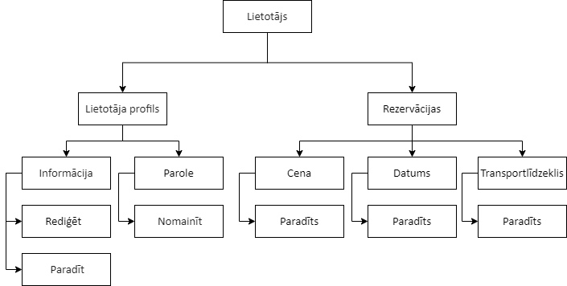

4.2. att. Apakšsistēma lietotājs.

Administratoru sistēma – sistēma bija izveidota priekš kompānijas darbiniekiem. No administratora sistemu iet visa vietne moderacija. Administratora sistēma sastāv no sekojošiem moduliem (skat. 4.3. att.) :

* meklēt rezervāciju un apsktīt tajās detaļas,
* apstiprināt vai atcelt rezervācijas pieprasījumu un komentēt,
* apskatīt visus transporta brendus,
* pievienot transporta brendu,
* apskatīt instrumentu paneli,
* apskatīt informāciju par reģistrētiem lietotājiem,
* pievienot transporta sludinājumus,
* rediģēt transporta sludinājumus,
* rediģēt kontaktinformāciju,
* rediģēt kompānijas detaļas.

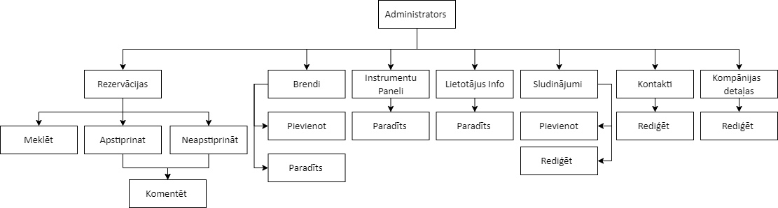4.3. att. Apakšsistēma administrators.

### Sistēmas ER modelis

Zemāk tiek parādīts sistēmas ER shēma (skat. 4.4. att.).

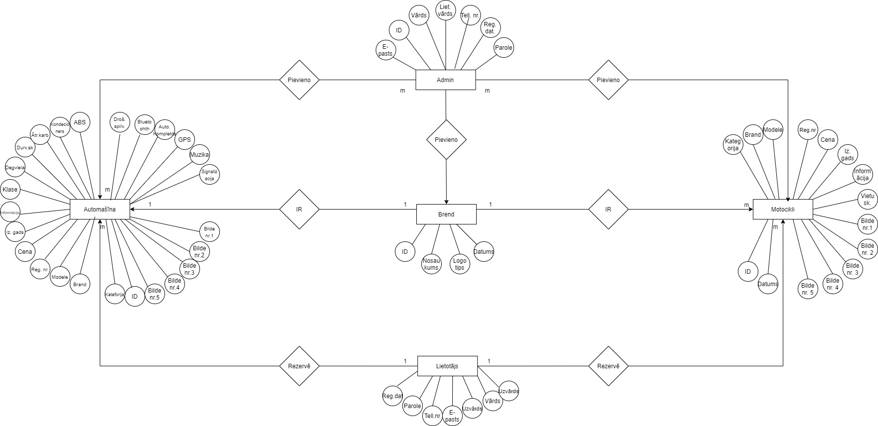

4.4. att. Sistēmas ER shēma.

Administrators – var pievienot sistēma jaunu brendu, pivienot un rediģēt automašīnu, motociklu un apstradāt rezervāciju.

Lietotājs – var izveidot rezervet automašīnu, vai motociklu.

Administrators – var izveidot automašīnu, vai motociklu.

Brends – eksistē automašīnai un motociklam.

## Funklcionālais sistēmas modelis

Funkcionālas sistēmas modele sastāv no trim apakšsistēmām. Zemāk tiek parādita pilna funkcionala shēma (skat. 4.5. att.). Funkcionala sistēma sastāv no sekojošiem moduliem:

* lietotājas apakšsistēma
* viesu apakšsistēma
* administratora apakšsistēma

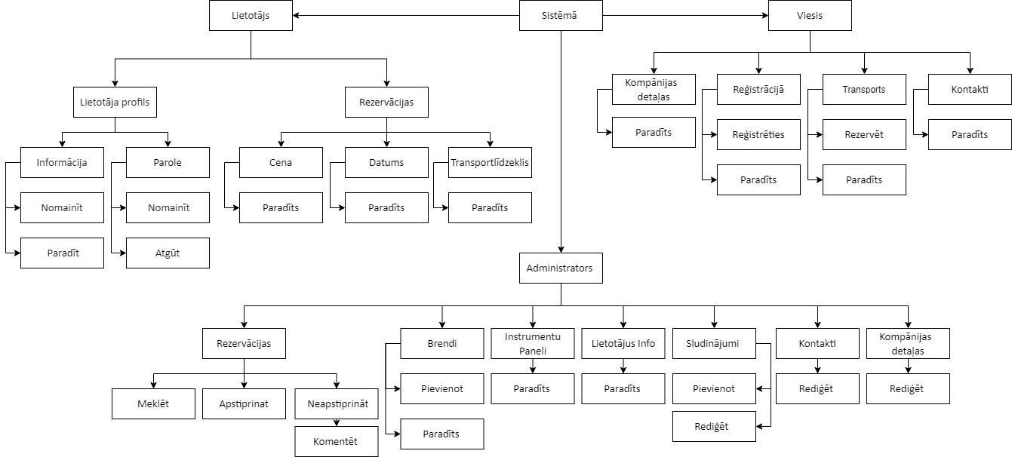*4.5. att. Funkcionālais sistēmas modelis shēma.*

### Datu plūsmu modelis

1. Reģistrācija - lietotājs ievada savu login, e-mail, parole. Sistēma pārbauda vai eksistē tāds lietotajā e-pasts vai telefona numurs. Ja viss kartībā – tad visi dati glabās sistēmā, kā jaunais lietotājs, ja ne - tas izvada ziņojumu (skat. 4.6. att.).

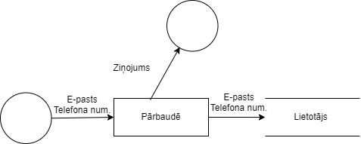

*4.6. att. DPM Reģistrācija shēma.*

1. Paroles maiņa - lietotājs ievada vecu paroli kuru grib izmainīt, pēc tam jaunu paroli un vēlreiz to, lai apstiprināt. Sistēmā pārbaudē vai ir pareizi ievadītā veca parole. Ja viss ir kartībā - saglabā jaunu parole un dzēsa vecu parole, ja ne - tas izvada ziņojumu (skat. 4.7. att.).

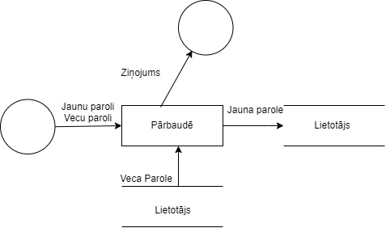

*4.7. att. DPM Lietotāja paroles maiņa shēma.*

1. Rezervācija - lietotājs iezvēlas rezervacijas laika sākumu un beigās uz kuru vēlas rezervēt automašīnu. Sistēmā pārbauda, vai uz to laiku ir brīvā automašīnā. Ja viss ir kartībā - rezervācijā ir veiksmīgi pabēgtā, kad nē – izvadās ziņojums (skat. 4.8. att.).

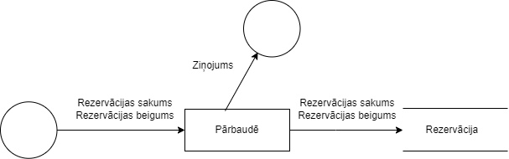

*4.8. att. DPM Rezervācijas shēma.*

1. Pieivienot automašinu – administrators iezvēlas transporta bildes, kuras vēlas piešķirt tam. Sistēmā pārbauda, vai bildes ir jpg, png formatā. Ja viss ir kartībā – transports veiksmīgi pievienots sistēma, ja nē – izvadās ziņojumu (skat. 4.9. att.).

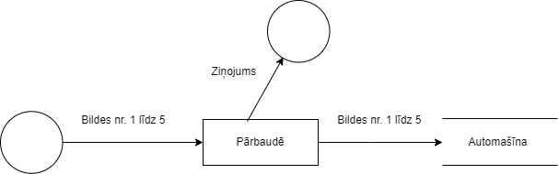

*4.9. att. DPM Pievienot automašīnu shēma.*

1. Pieivienot motociklu – administrators iezvēlas transporta bildes, kuras vēlas piešķirt tam. Sistēmā pārbauda, vai bildes ir jpg, png formatā. Ja viss ir kartībā – transports veiksmīgi pievienots sistēma, ja nē – izvadās ziņojumu (skat. 4.10. att.).

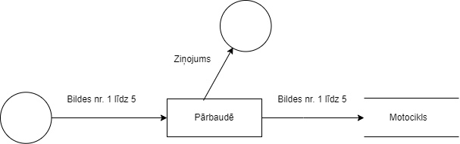

*4.10. att DPM Pievienot motociklu shēma.*

1. Pieivienot brendu – administrators iezvēlas brenda bildi, kuru vēlas piešķirt tam. Sistēmā pārbauda, vai bilde ir jpg, png formatā. Ja viss ir kartībā – brenda logo veiksmīgi pievienots sistēma, ja nē – izvadās ziņojumu (skat. 4.11. att.).

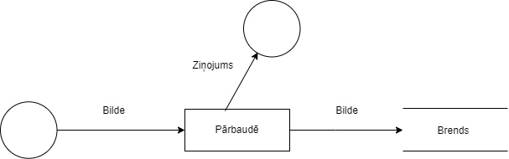

*4.11. att. DPM Pievienot brenda shēma.*

1. Paroles maiņa - lietotājs ievada vecu paroli kuru grib izmainīt, pēc tam jaunu paroli un vēlreiz to, lai apstiprināt. Sistēmā pārbaudē vai ir pareizi ievadītā veca parole. Ja viss ir kartībā - saglabā jaunu parole un dzēsa vecu parole, ja ne - tas izvada ziņojumu (skat. 4.12. att.).

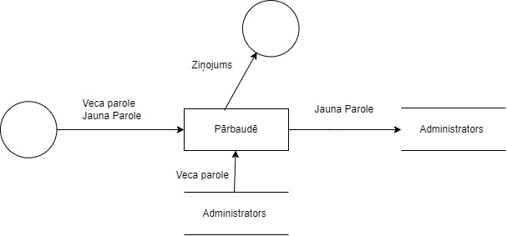

*4.12. att. DPM Administratora paroles maiņa shēma.*

# DATU STRUKTŪRU APRAKSTS

Tabula user - glābj visu informāciju par katru lietotāju, kurš ir saistīts ar tabulu bookingcar un bookingmoto viens pret daudziem (skat. 5.1. tab.). Tabula car - glābj visu informāciju par visam automašīnam kompānija, kuri ir saistīta ar tabulu bookingcar viens pret daudziem. Tabula moto - glābj visu informāciju par visam motociklam kompānija, kuri ir saistīti ar tabulu bookingmoto viens pret daudziem .Tabula category ir starp tabulā – glābj informāciju par transporta ketegoriju, kurš ir saistīts ar tabulu car un moto daudz pret viens .Tabula brand ir starp tabulā – glābj visu informāciju par transporta brendu, kurš ir saistīts ar tabulu car un moto daudz pret viens. Tabula info glābj informāciju par kompānijas kontaktinformāciju un ne saistas ne ar vienu. Tabula admin glābj informāciju par administratoru un ne saistās ne ar vienu. Zemāk tiek parādīts datu bāzes shēma (skat. 5.1. att.).

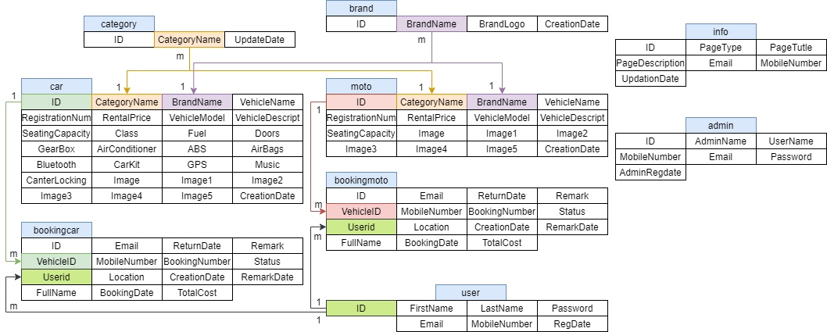

*5.1. att. Datu bāzes shēma.*

5.1. tabula

Tabulas ”**user**” struktūra

|  |  |  |  |  |
| --- | --- | --- | --- | --- |
| **Nr.** | **Nosaukums** | **Datu tips** | **Izmērs** | **Apraksts** |
| 1. | ID | Int | 10 | Lietotājā ID - Primary key |
| 2. | FirstName | Varchar | 32 | Lietotājā vārds |
| 3. | LastName | Varchar | 32 | Lietotājā uzvārds |
| 4. | Email | Varchar | 50 | Lietotājā e-pasts |
| 5. | MobileNumber | Bigint | 12 | Lietotājā numurs |
| 6. | Password | Varchar | 50 | Lietotājā parole |
| 7. | RegDate | Timestamp | - | Lietotājā reģistrācijās datums |

5.2. tabula

Tabulas ”**admin**” struktūra

|  |  |  |  |  |
| --- | --- | --- | --- | --- |
| **Nr.** | **Nosaukums** | **Datu tips** | **Izmērs** | **Apraksts** |
| 1. | ID | Int | 10 | Lietotājā ID |
| 2. | AdminName | Varchar | 32 | Administratorā vārds |
| 3. | UserName | Varchar | 32 | Lietotājā vārds |
| **Nr.** | **Nosaukums** | **Datu tips** | **Izmērs** | **Apraksts** |
| 4. | MobileNumber | Bigint | 12 | Lietotājā numurs |
| 5. | Email | Varchar | 50 | Lietotājā e-pasts |
| 6. | Password | Varchar | 50 | Lietotājā parole |
| 7. | AdminRegdate | Timestamp | - | Lietotājā reģistrācijas datums |

5.3. tabula

Tabulas ”**info**” struktūra

|  |  |  |  |  |
| --- | --- | --- | --- | --- |
| **Nr.** | **Nosaukums** | **Datu tips** | **Izmērs** | **Apraksts** |
| 1. | ID | Int | 10 | Lapu ID |
| 2. | PageType | Varchar | 15 | Lapu tips |
| 3. | PageTitle | Mediumtext | 20 | Lapu nosaukums |
| 4. | PageDescription | Mediumtext | 100 | Lapu apraksts |
| 5. | Email | Varchar | 50 | Lapu e-pasts |
| 6. | MobileNumber | Bigint | 12 | Lapu numurs |
| 7. | UpdationDate | Timestamp | - | Lapu rediģē datums |

5.4. tabula

Tabulas ”**brand**” struktūra

|  |  |  |  |  |
| --- | --- | --- | --- | --- |
| **Nr.** | **Nosaukums** | **Datu tips** | **Izmērs** | **Apraksts** |
| 1. | ID | Int | 10 | Brenda numurs |
| 2. | BrandName | Varchar | 16 | Brenda nosaukums – FK |
| 3. | BrandLogo | Varchar | 120 | Brenda logotips |
| 4. | CreationDate | Timestamp | - | Brenda pievienošanā datums |

5.5. tabula

Tabulas ”**category**” struktūra

|  |  |  |  |  |
| --- | --- | --- | --- | --- |
| **Nr.** | **Nosaukums** | **Datu tips** | **Izmērs** | **Apraksts** |
| 1. | ID | Int | 10 | Kategorijās ID |
| 2. | CategoryName | Varchar | 32 | Kategorijās nosaukums - FK |
| 3. | UpdateDate | Timestamp | - | Kategorijās rediģē datums |

5.6. tabula

Tabulas ”**car**” struktūra

| **Nr.** | **Nosaukums** | **Datu tips** | **Izmērs** | **Apraksts** |
| --- | --- | --- | --- | --- |
| 1. | ID | Int | 10 | Mašīnā ID - PK |
| 2. | CategoryName | Varchar | 32 | Mašīnas kategorijās nosaukums- FK |
| 3. | BrandName | Varchar | 32 | Mašīnas brendu nosaukums - FK |
| 4. | VehicleName | Varchar | 32 | Mašīnu modele |
| 5. | RegistartionNumber | Varchar | 10 | Mašīnas reģistrācijās numurs |
| 6. | RentalPrice | Varchar | 32 | Iznomātā cena |
| 7. | VehicleModel | Varchar | 4 | Mašīna izlaidumā datums |
| 8. | VehicleDescription | Mediumtext | 50 | Mašīnas apraksts |
| 9. | SeatingCapacity | Int | 2 | Mašīnā vietas daudzums |
| 10. | Class | Varchar | 16 | Mašīnā klās |
| 11. | Fuel | Varchar | 16 | Mašīnas degvielā tips |
| 12. | Doors | Varchar | 2 | Mašīnas durvju numurs |
| 13. | GearBox | Varchar | 16 | Mašīnas ātrumkārba |
| 14. | AirConditioner | Varchar | 3 | Kondicioniera klātbūtnē |
| 15. | ABS | Varchar | 3 | ABS klātbūtnē |
| 16. | AirBags | Varchar | 3 | Drošības spilveni klātbūtnē |
| 17. | Bluetooth | Varchar | 3 | Bluetooth klātbūtnē |
| 18. | CarKit | Varchar | 3 | Tehniskais komplekts klātbūtnē |
| 19. | GPS | Varchar | 3 | GPS klātbūtnē |
| 20. | Music | Varchar | 3 | Mūziku klātbūtnē |
| 21. | CenterLocking | Varchar | 3 | Signalizācijā klātbūtnē |
| 22. | Image | Varchar | 120 | Mašīnas bilde 1 |
| 23. | Image1 | Varchar | 120 | Mašīnas bilde 2 |
| 24. | Image2 | Varchar | 120 | Mašīnas bilde 3 |
| 25. | Image3 | Varchar | 120 | Mašīnas bilde 4 |
| 26. | Image4 | Varchar | 120 | Mašīnas bilde 5 |
| 27. | Image5 | Varchar | 120 | Mašīnas bilde 6 |
| 28. | CreationDate | Timestamp | - | Mašīnas sludinājumā datums |

5.7. tabula

Tabulas ”**moto**” struktūra

|  |  |  |  |  |
| --- | --- | --- | --- | --- |
| **Nr.** | **Nosaukums** | **Datu tips** | **Izmērs** | **Apraksts** |
| 1. | ID | Int | 10 | Motocikla ID - PK |
| 2. | CategoryName | Varchar | 32 | Motociklā kategorijās nosaukums - FK |
| 3. | BrandName | Varchar | 32 | Motociklā brendu nosaukums - FK |
| 4. | VehicleName | Varchar | 32 | Motociklā modele |
| 5. | RegistartionNumber | Varchar | 10 | Motociklā reģistrācijās numurs |
| 6. | RentalPrice | Varchar | 32 | Iznomātā cena |
| 7. | VehicleModel | Varchar | 4 | Motociklā izlaidumā datums |
| 8. | VehicleDescription | Mediumtext | 50 | Motociklā apraksts |
| 9. | SeatingCapacity | Int | 2 | Motociklā vietas daudzums |
| 10. | Image | Varchar | 120 | Motociklā bilde 1 |
| 11. | Image1 | Varchar | 120 | Motociklā bilde 2 |
| 12. | Image2 | Varchar | 120 | Motociklā bilde 3 |
| 13. | Image3 | Varchar | 120 | Motociklā bilde 4 |
| 14. | Image4 | Varchar | 120 | Motociklā bilde 5 |
| 15. | Image5 | Varchar | 120 | Motociklā bilde 6 |
| 16. | CreationDate | Timestamp | - | Motociklā sludinājumā datums |

5.8. tabula

Tabulas ”**bookingmoto**” struktūra

|  |  |  |  |  |
| --- | --- | --- | --- | --- |
| **Nr.** | **Nosaukums** | **Datu tips** | **Izmērs** | **Apraksts** |
| 1. | ID | Int | 10 | Motocikla iznomā ID – PK |
| 2. | VehicleID | Varchar | 20 | Motociklā ID - FK |
| 3. | Userid | Varchar | 20 | Lietotājā ID |
| 4. | FullName | Varchar | 50 | Lietotājā Vārds |
| 5. | Email | Varchar | 120 | Lietotājā e-pasts |
| 6. | MobileNumber | Bigint | 10 | Lietotājā numurs |
| 7. | Location | Mediumtext | - | Motociklā iznomā vieta |
| 8. | BookingDate | Varchar | 120 | Motociklā nomas sakumā datums |
| 9. | ReturnDate | Varchar | 120 | Motociklā atgriešanās datums |
| 10. | BookingNumber | Varchar | 120 | Motociklā rezervācijas numurs |
| 11. | CreationDate | Timestamp | - | Motociklā rezervācijā datums |
| 12. | TotalCost | Varchar | 120 | Motociklā rezervācijas cena |
| 13. | Remark | Varchar | 120 | Administratorā piezīmē |
| 14. | Status | Varchar | 120 | Rezervācijas statusu |
| 15. | RemarkDate | Timestamp | - | Piezīmēs datums |

5.9. tabula

Tabulas ”**bookingcar**” struktūra

|  |  |  |  |  |
| --- | --- | --- | --- | --- |
| **Nr.** | **Nosaukums** | **Datu tips** | **Izmērs** | **Apraksts** |
| 1. | ID | Int | 10 | Automašīnā iznomā ID – PK |
| 2. | VehicleID | Varchar | 20 | Automašīnā ID - FK |
| 3. | Userid | Varchar | 20 | Lietotājā ID |
| 4. | FullName | Varchar | 50 | Lietotājā Vārds |
| 5. | Email | Varchar | 120 | Lietotājā e-pasts |
| 6. | MobileNumber | Bigint | 10 | Lietotājā numurs |
| 7. | Location | Mediumtext | - | Automašīnā iznomā vieta |
| 8. | BookingDate | Varchar | 120 | Automašīnā nomas sakumā datums |
| 9. | ReturnDate | Varchar | 120 | Automašīnā atgriešanās datums |
| 10. | BookingNumber | Varchar | 120 | Automašīnā rezervācijas numurs |
| 11. | CreationDate | Timestamp | - | Automašīnā rezervācijas datums |
| 12. | TotalCost | Varchar | 120 | Automašīnā rezervācijas cena |
| 13. | Remark | Varchar | 120 | Administratorā piezīmē |
| 14. | Status | Varchar | 120 | Rezervācijas statusu |
| 15. | RemarkDate | Timestamp | - | Piezīmēs datums |

# LIETOTĀJA CEĻVEDIS

## Sistēmas prasības aparatūrai un programmatūrai

* Os – visas versijas Windows versijās sakot no Windows xp, visas versijas MAC OS jaunākas par 10.7, Linux Ubuntu 10.
* Operatīvā atmina vairāk par 500 Mb.
* Internet savienošanas.
* Centrālais procesors visas versijas ar SSE2 atbalstu.
* Vieta uz diska min 400mb.
* Serveris – vietējie serveri derēs , tādi ka XAMPP, Denwer, MAMP.
* Interneta pārlūkprogrammā – Google Chrome, Mozilla Firefox, Internet Explorer, Opera, Apple Safari.

## Sistēmas instalācija un palaišana

1. Pārnesam mapi WlaCar uz xampp/htdocs.
2. Ieslēdzām serveri.
3. Atveram jebkurā interneta pārlūkprogrammā vietni <http://localhost/wlacar/>. Visas pārlūkprogrammās principi būs tie paši.

## Programmas apraksts

1. Galvenā lapa – lapa uz kuru nokļūst lietotājs pirmo reizi, šeit ir attēloti 6 izlases automašīnas un panele, kura parādīts cik automašīnas, motocikli ir piejamas kompānija.

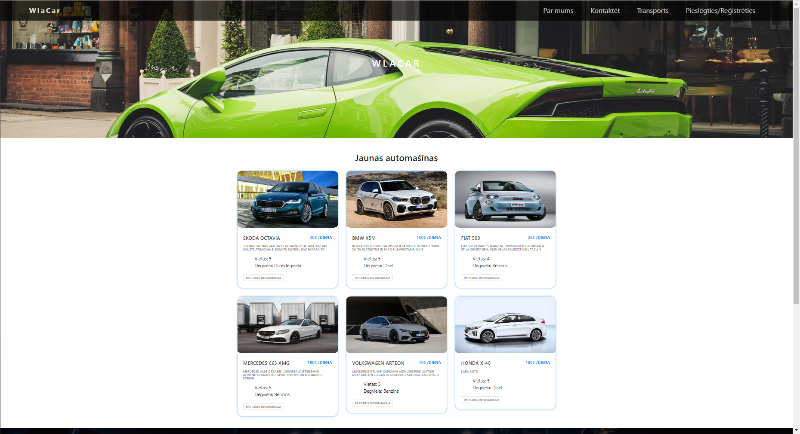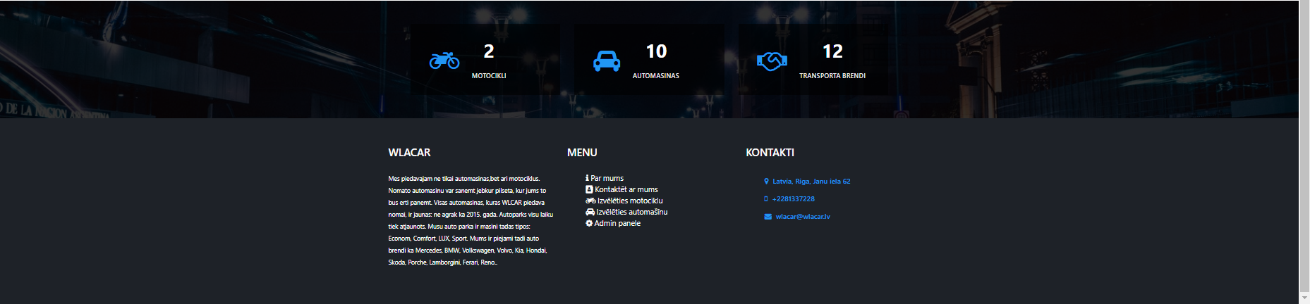

*6.1. att. Galvenā lapa.*

1. Par mums – lapa uz kuru izvadas informācija par kompāniju no datu bāzes. Ir 2 pogas, kas pārnes uz automašīnas un motociklas sludinājumiem.

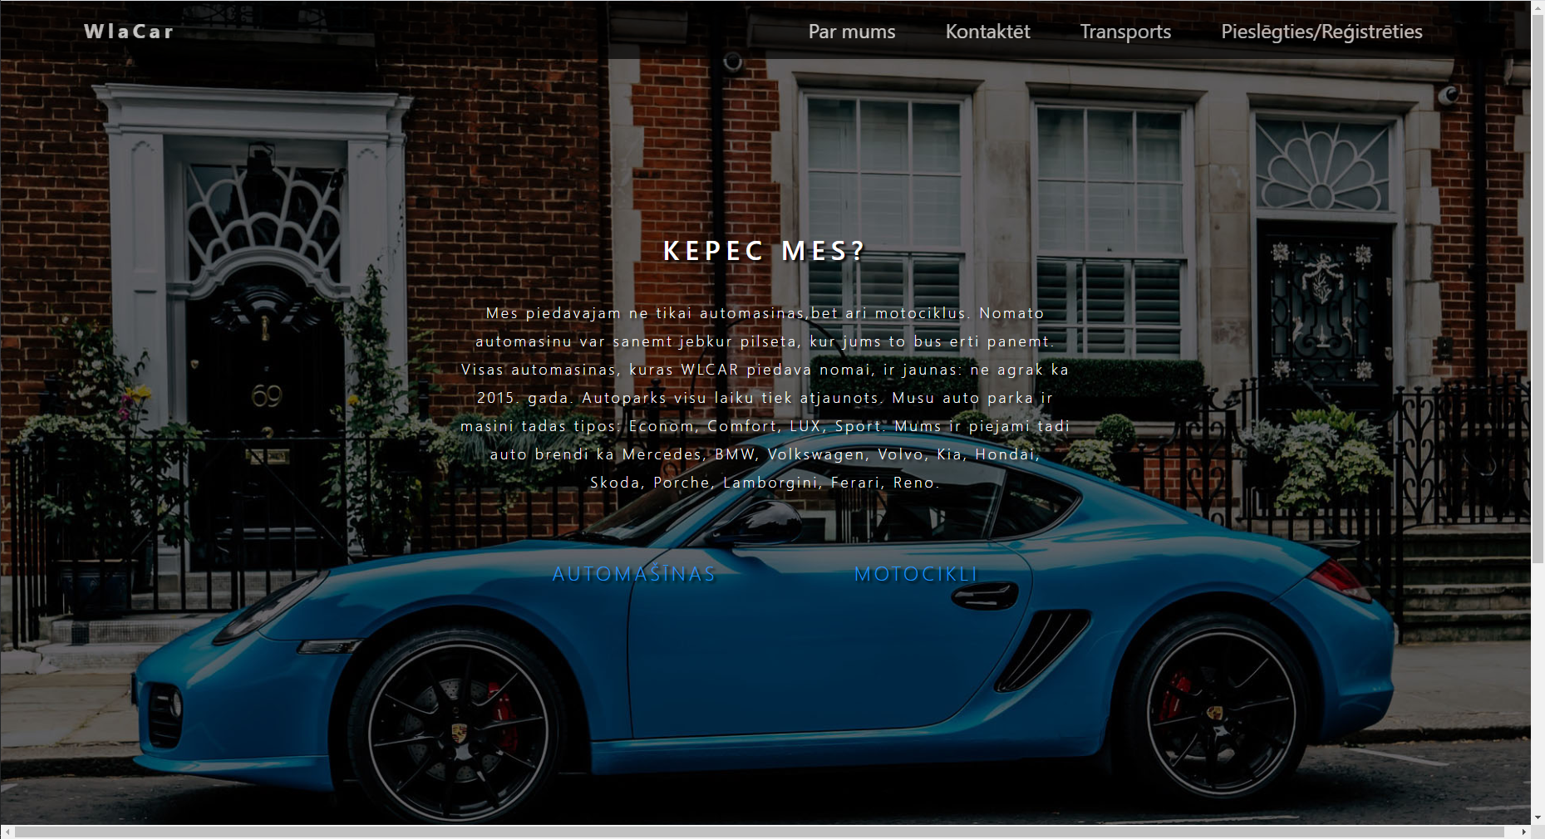

*6.2. att. Par mums lapa.*

1. Kontaktēt – lapa uz kuru izvadas kontaktinformācija, kād lietotajs virza kursoru virs bloka.

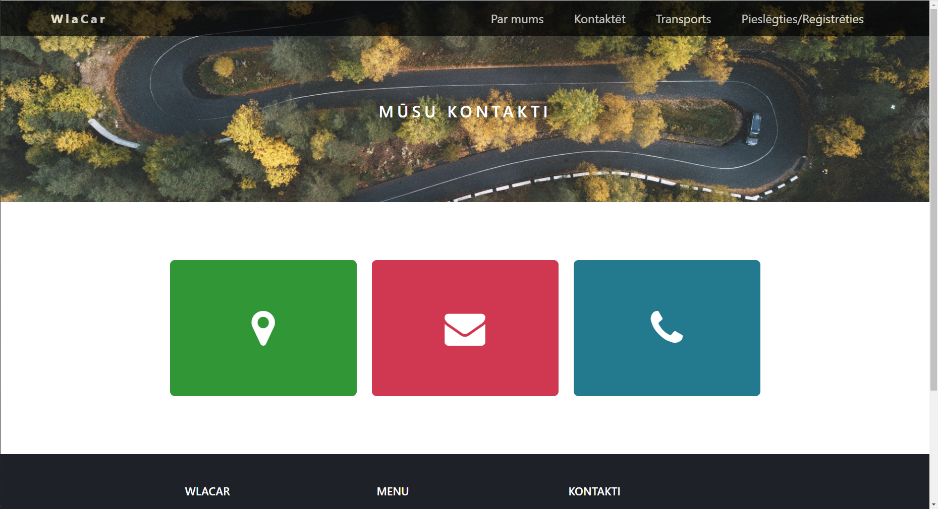

*6.3. att. Kontaktēt lapa.*

1. Automašīnas – lapa uz kuru izvadas visi automašīnas sludinājumi. Katru sludinājumu lietotājs var apskatīt detalizeti.

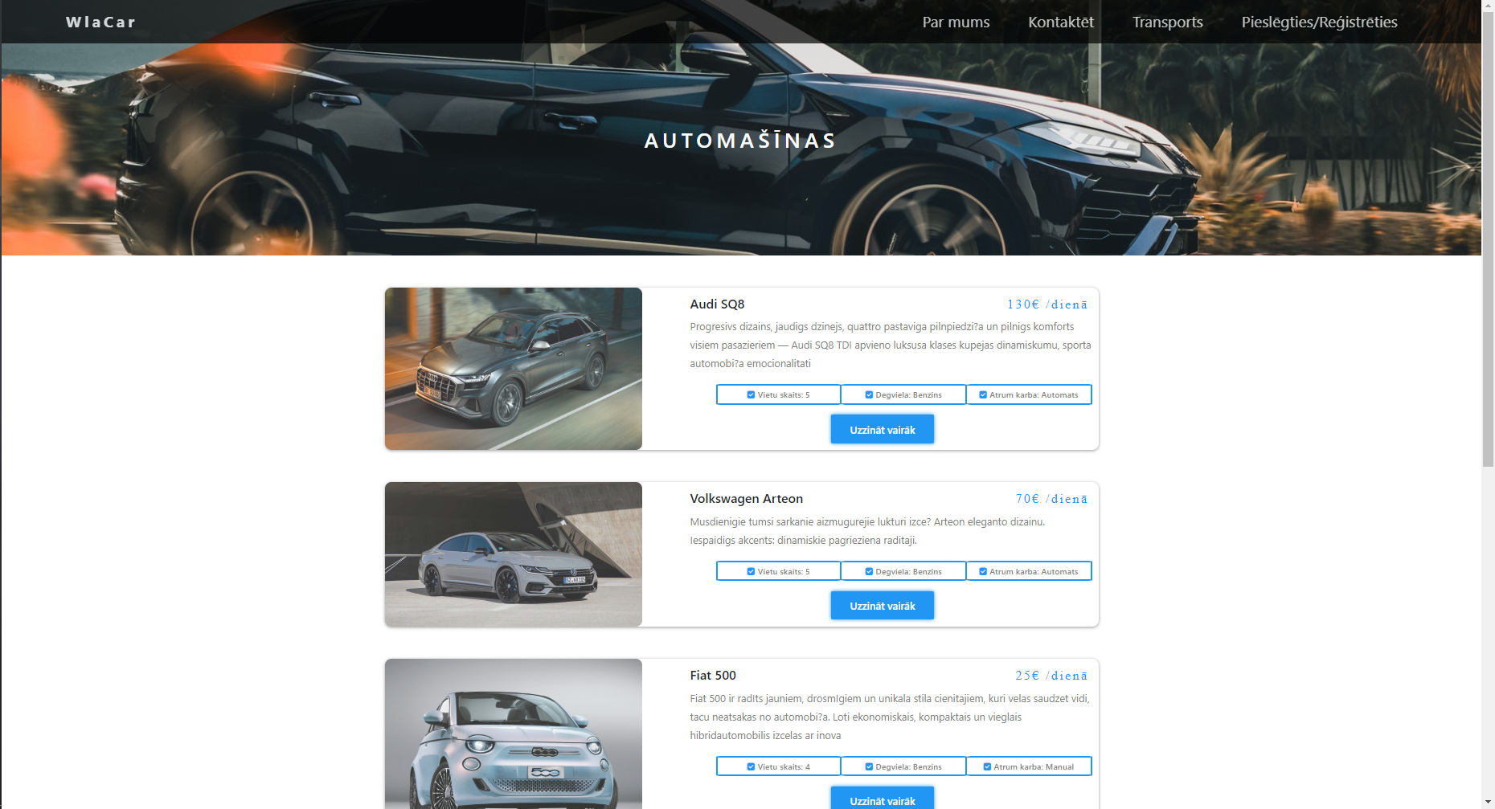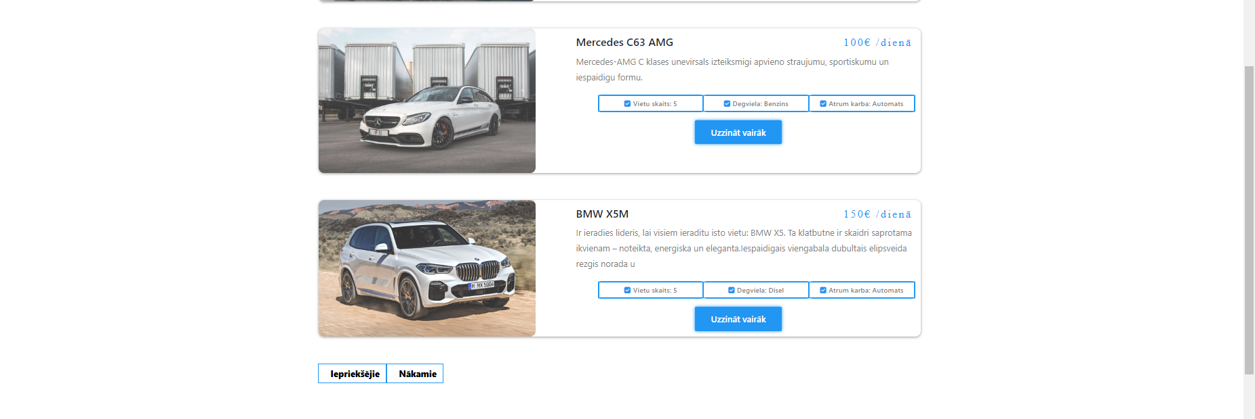

*6.4. att. Automašīnas lapa.*

1. Automašīnas detaļas – lapa uz kuru izvadas izvēlētās automašīnas detaļas un ir ispējams pieprasīt rezervāciju.

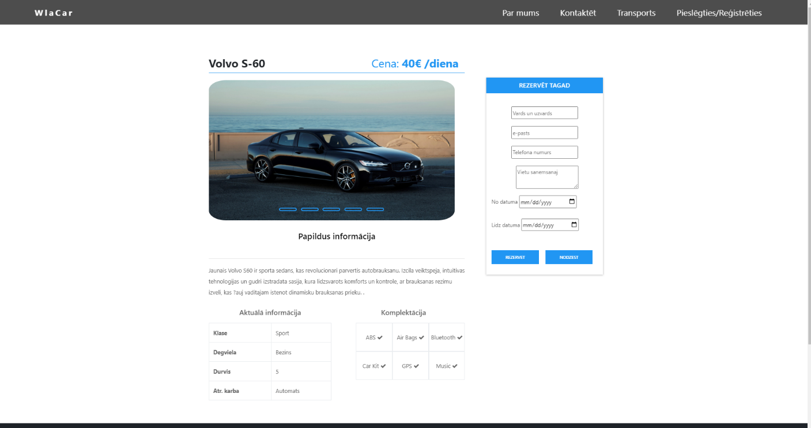

* 1. *att. Automašīnas detaļas.*

1. Motocikli - lapa uz kuru izvadas visi motociklu sludinājumi. Katru sludinājumu lietotājs var apskatīt detalizeti.

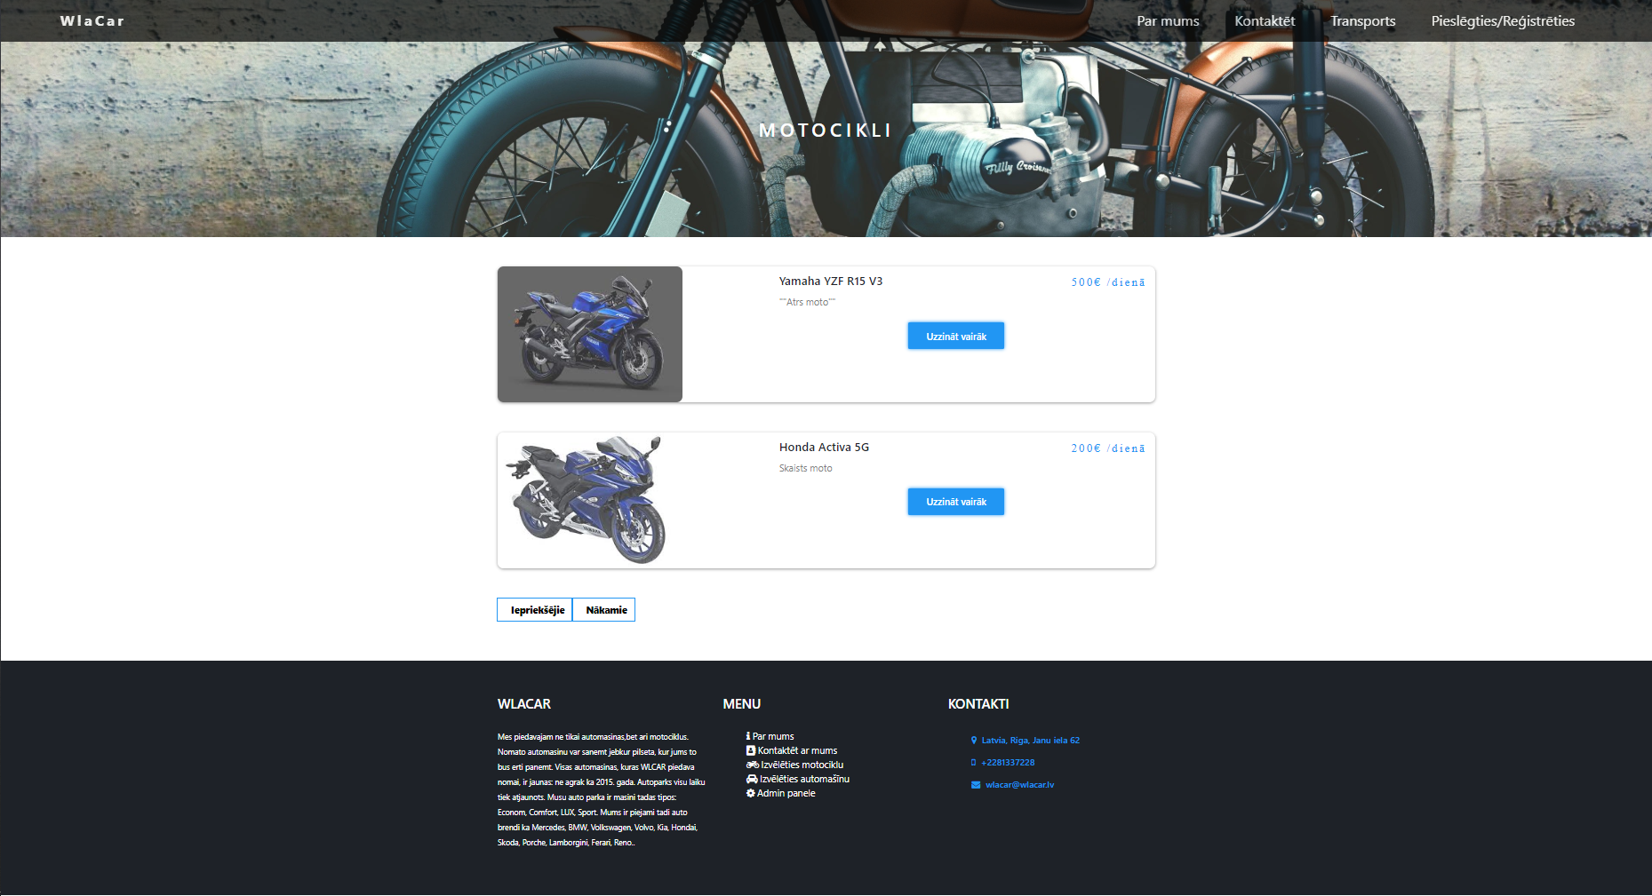

*6.6. att. Motociklu lapa.*

1. Pielēgties – lapa, kur notiek lietotāja pieslēgšana sistēmai.

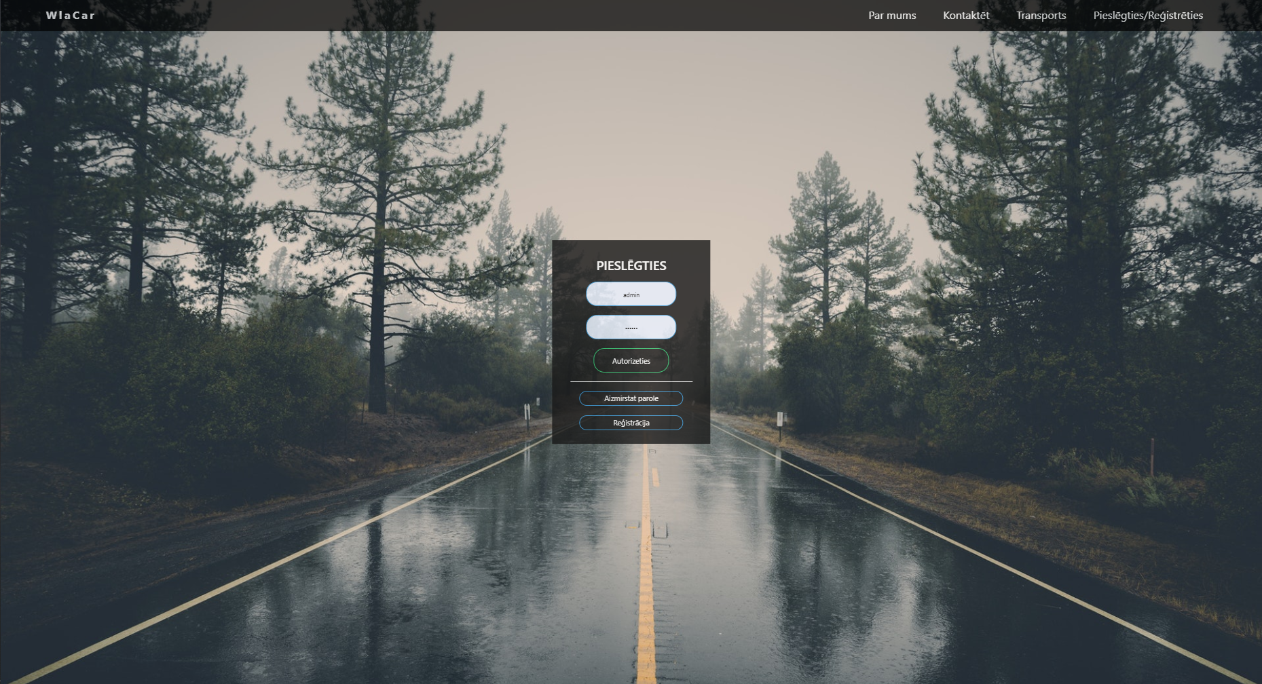

*6.7. att. Pieslēgšanas lapa.*

1. Reģīstracija – lapa, kur viesis var reģīstreties.

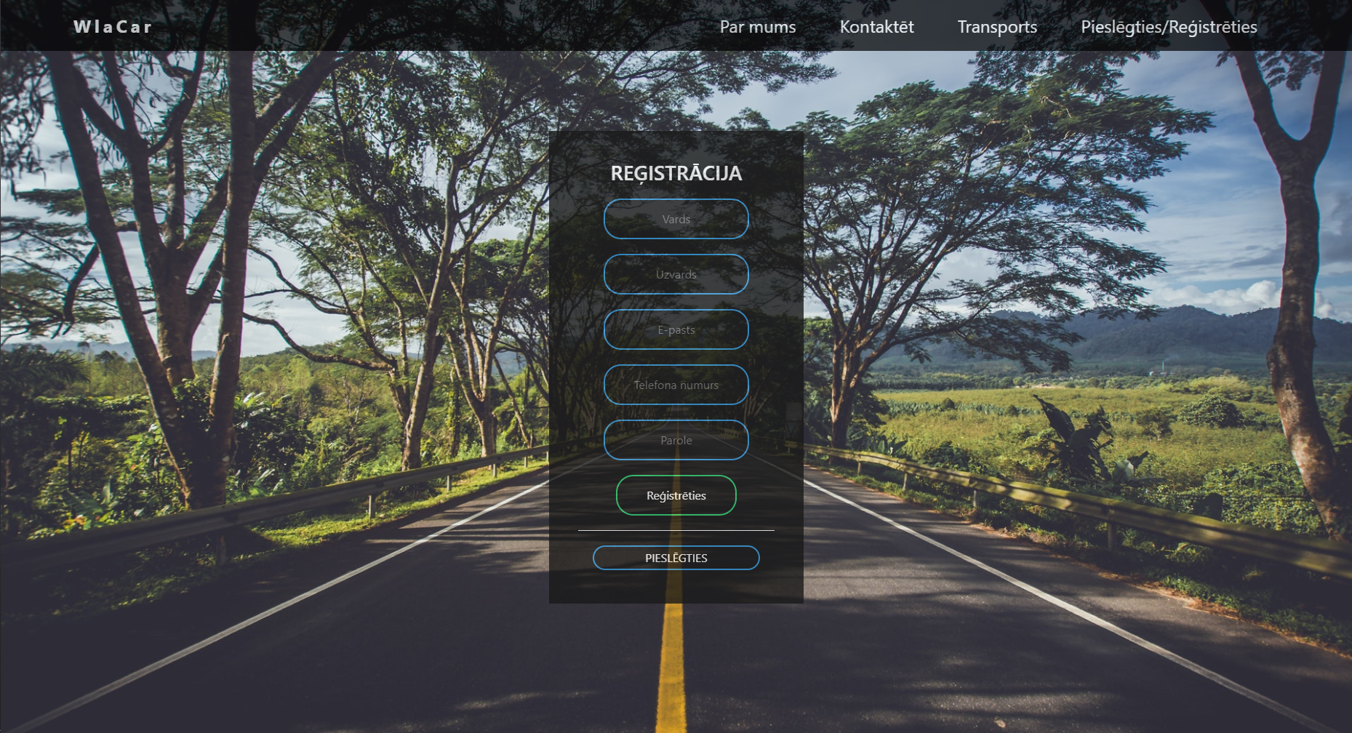

*6.8. att. Reģistrācijas lapa.*

1. Lietotāja automašīnas rezervācija – reģīstrets lietotājs var apskatīt savas automašīnas rezervācijas, vai motociklu rezervācijas.

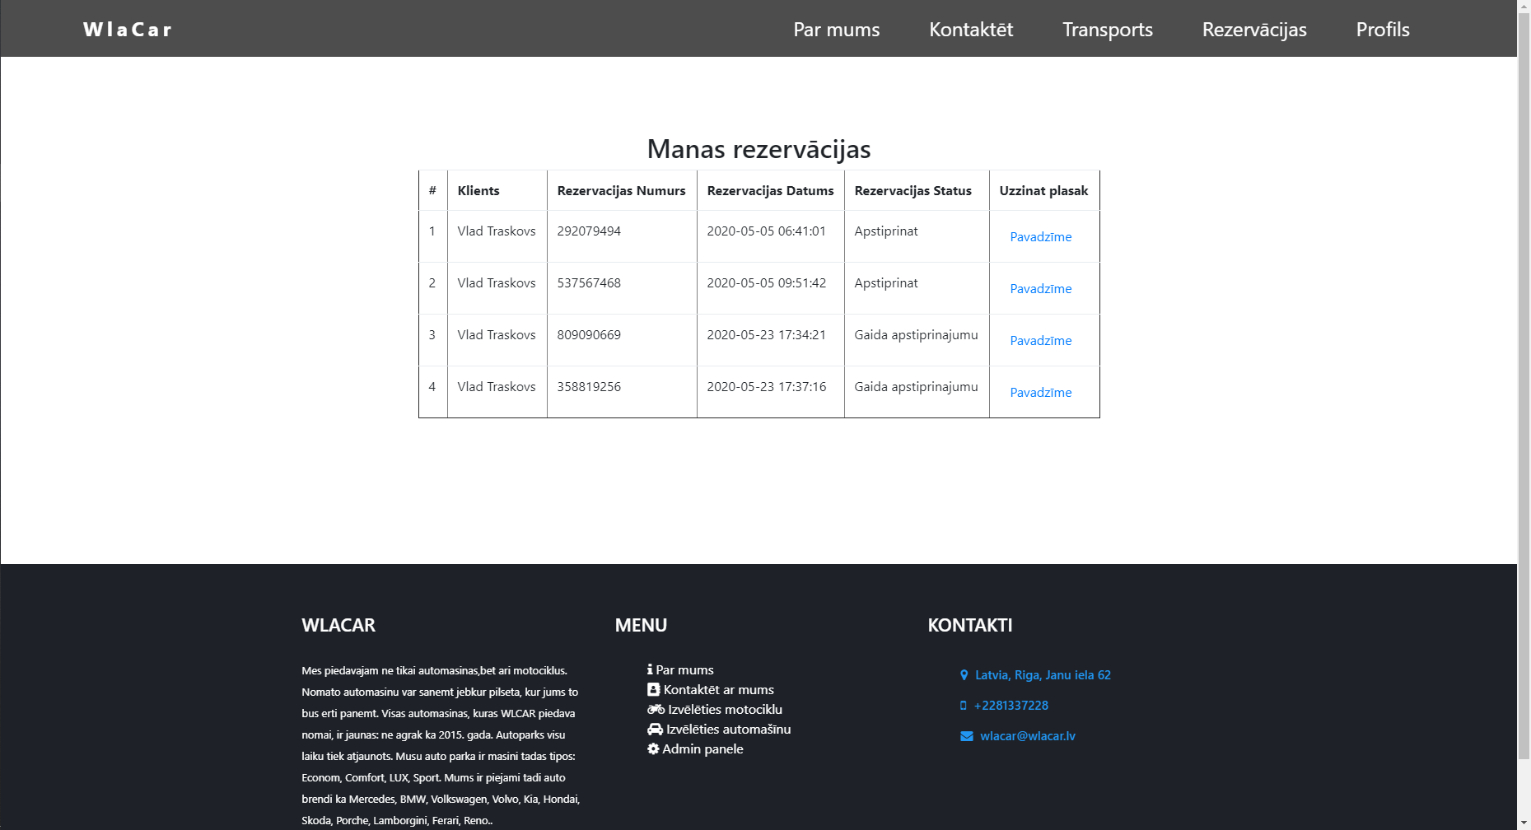

*6.9. att. Lietotāja rezervācijas.*

1. Transporta pavadzīme – reģīstrets lietotājs var apskatīt pavadzīmi.

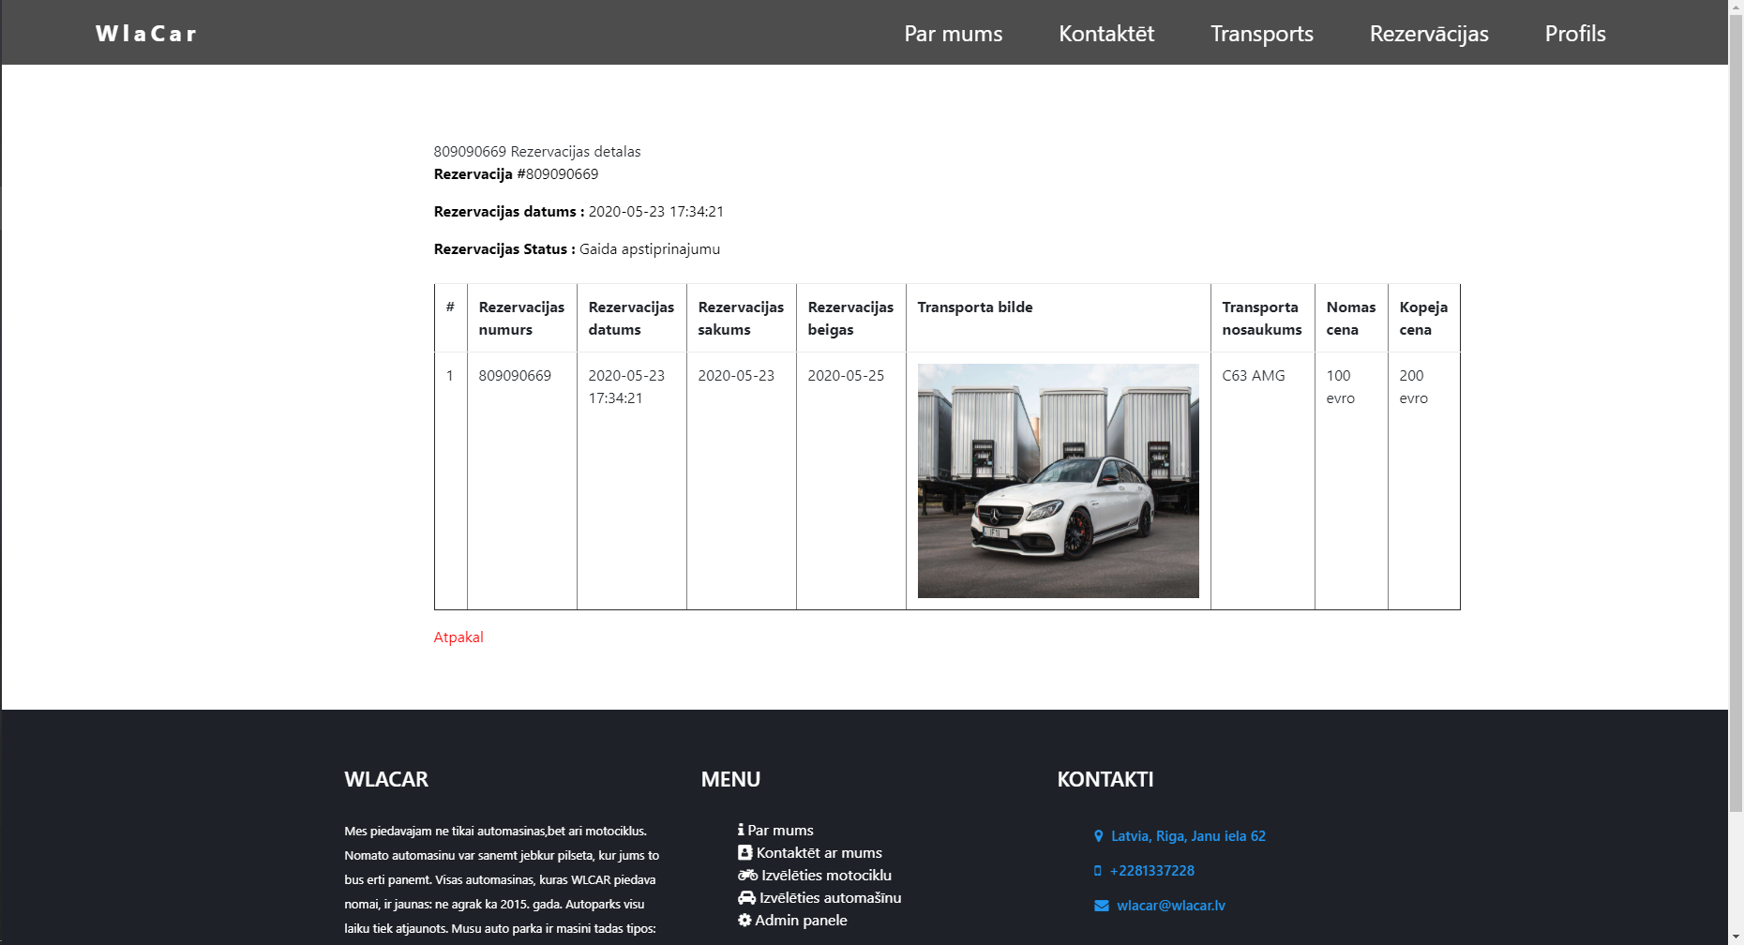

*6.10. att. Lietotāja rezervācijas pavadzīme.*

1. Admin pieslēgties – lapa, kur notiek administratora pieslēgšana admin panele.

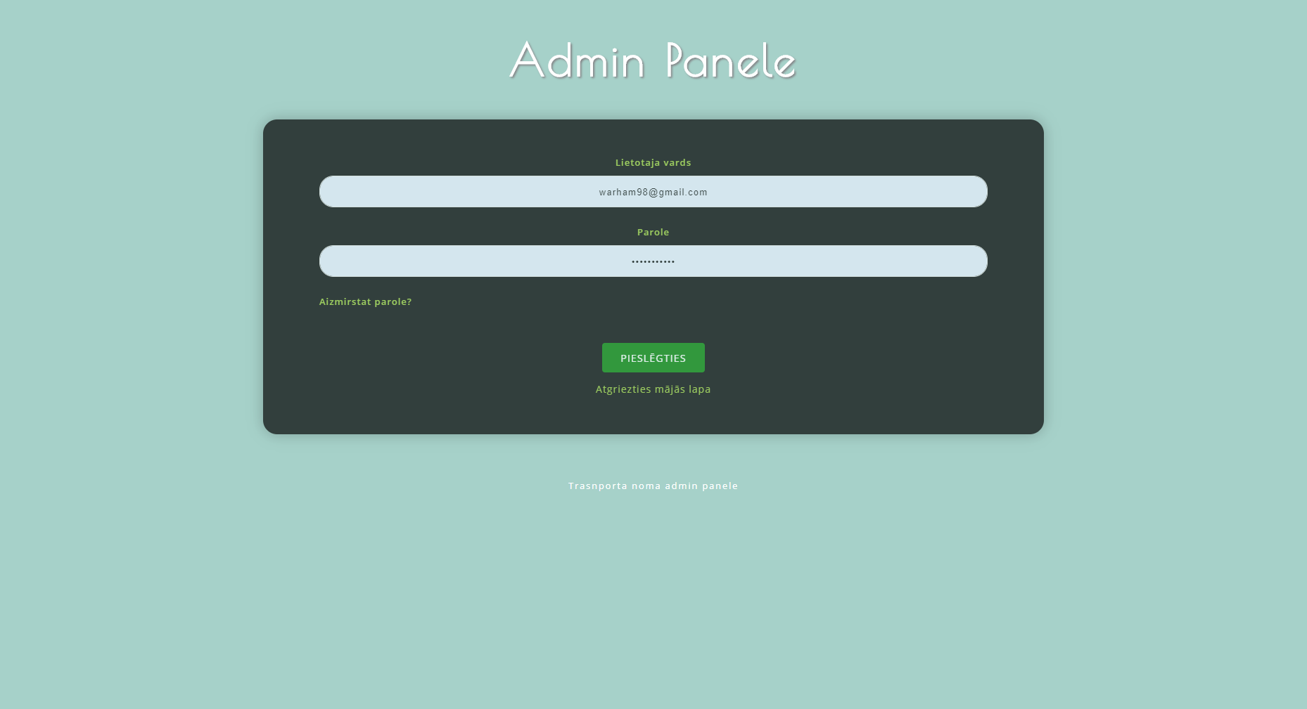

*6.11. att. Admin panele pieslēgšana.*

1. Informācijas panele – galvenā lapa uz kuru nokļūst pec pieslēgšanas, šeit ir attēloti 6 izlases automašīnas un panele, kura parādīts cik automašīnas, motocikli piejamas kompānija.

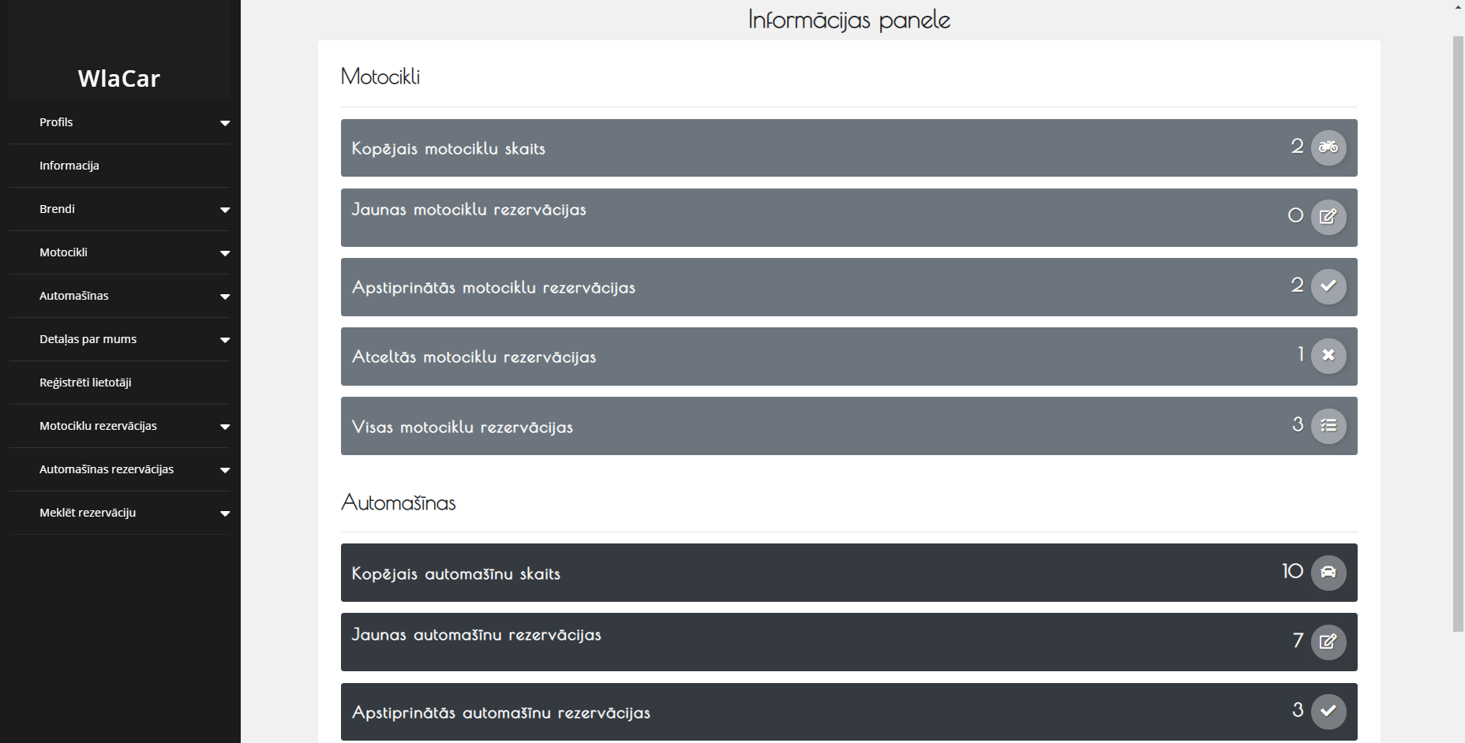

*6.12. att. Administracija informācijas panele.*

1. Pievienot brendu – lapa, kur administrators var pievienot jaunu brendu, ierakstot brenda nosaukumu un pievienot brenda logotipu jpg/png formatā.

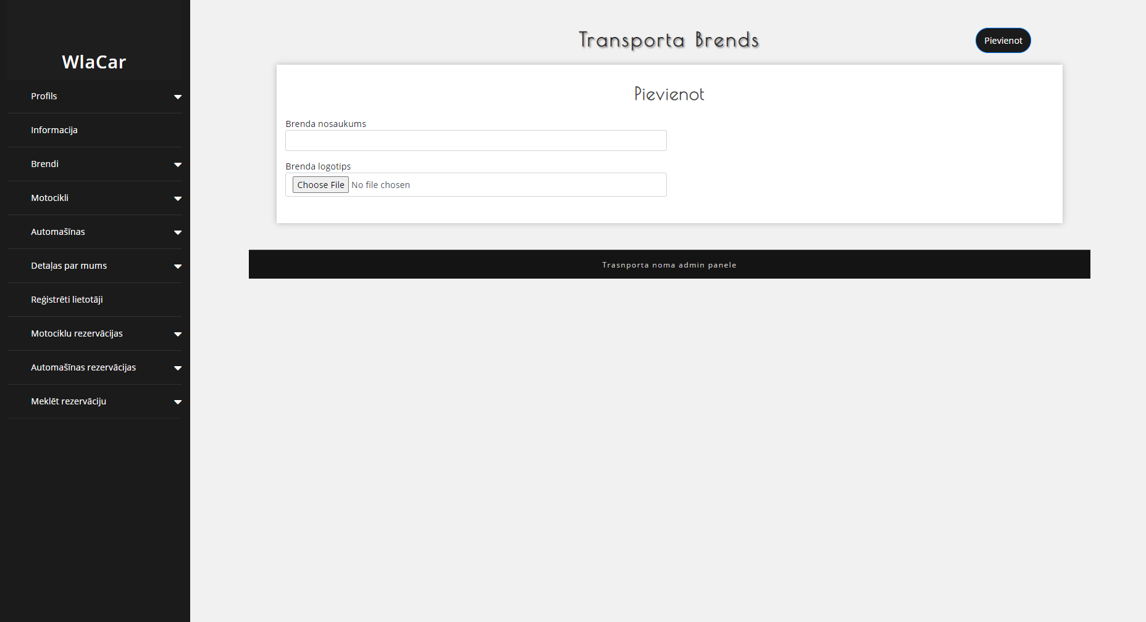

*6.13. att. Brenda pievinošana.*

1. Visi brendi – lapa, kur administrators var apskatīt informāciju brenda nosaukumu un kāda datuma pievienots brends sistēmā.

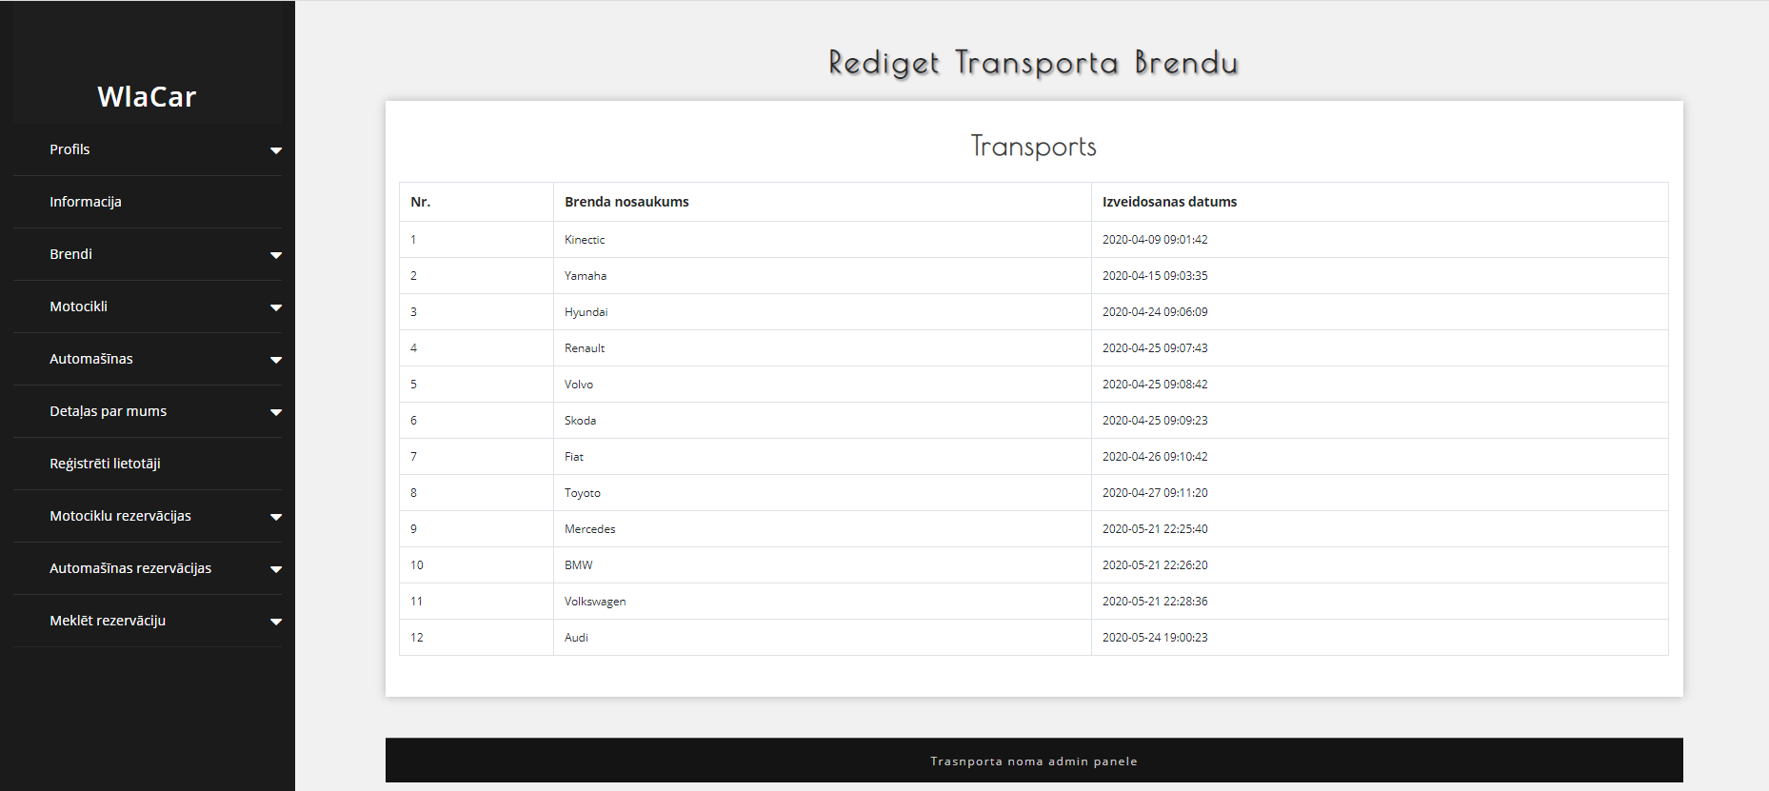

*6.14. att. Brenda informācija.*

1. Pievienot automašīnu – lapa, kur administrators var pievienot jaunu automašīnu sistēma, kategorija izvēlas pēc automātiski, kad adminisrtators uzspieda pievienot automašīnu, brenda nosaukumu var izvēleties tikai no sistēmas sarakstā, kurus pievieno pac lietotajs (skat. att. 5.1.). Papildus informāciju, tādu kā GPS, Bluetooth, ABS u. t. t. izvēlas ar markeri. Attēlus var augšupielādēt jpg/png formatā. Kad administrators visa informācija ievadita, informācija tiek saglabta spiežot uz pogu saglabāt.

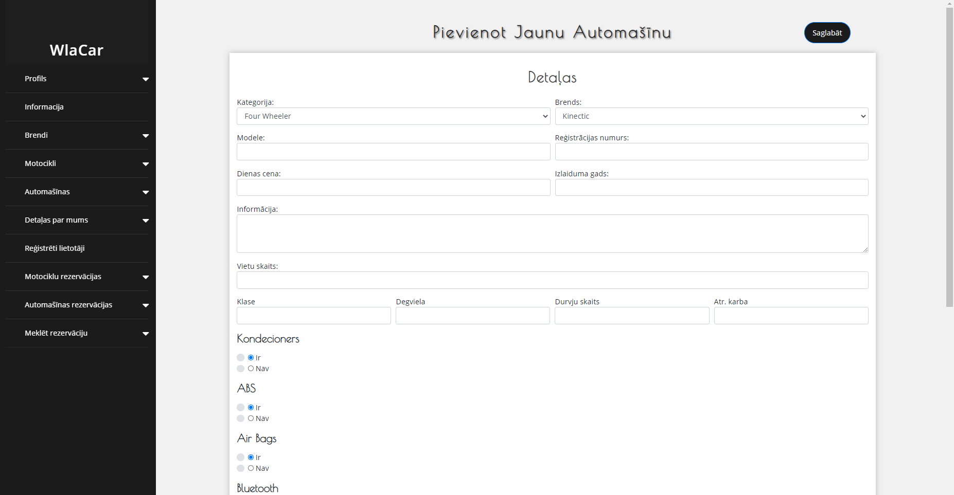 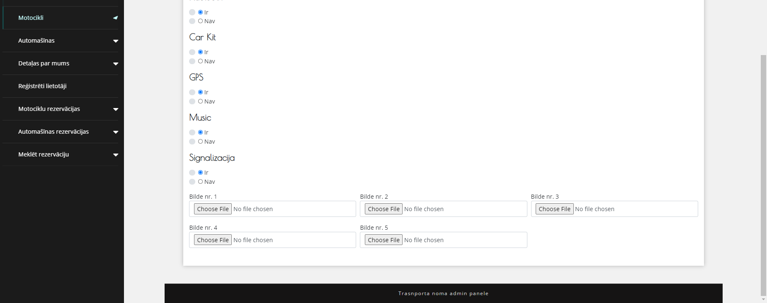

*6.15. att.Administratora automašīnas pievienošana.*

1. Rediģēt kompānijas kontakti – lapa, kur administrators var rediģēt kompānijas kontaktus, izmaiņas būs redzamas visur, kur šis informācija izvadas.

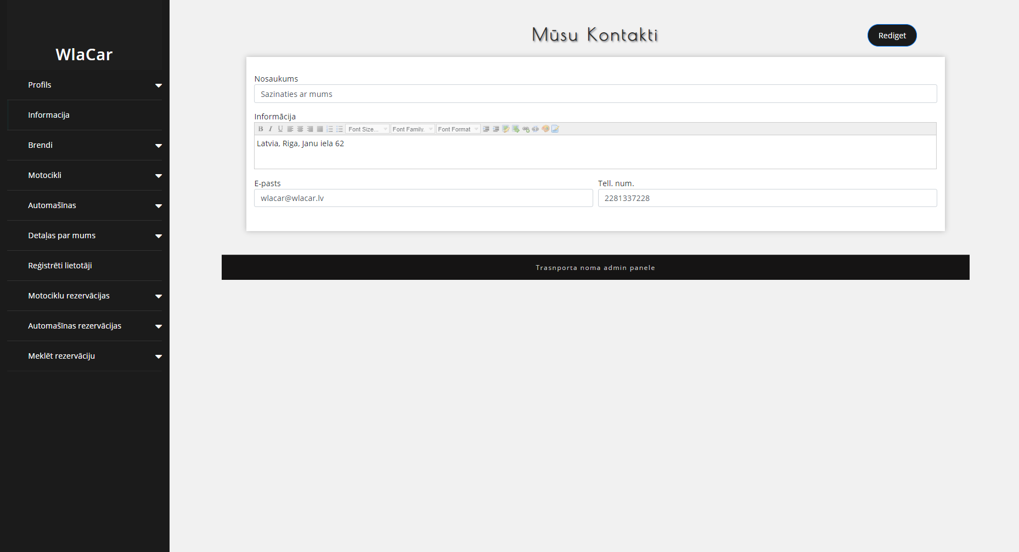

*6.16. att. Kontaktu rediģēšana*

1. Meklēt automašīnas rezervācijas – lapa, kur administrators var meklēt rezervāciju pēc rezervacijas numura, vai pēc vārda un apskatīt tas detaļas.

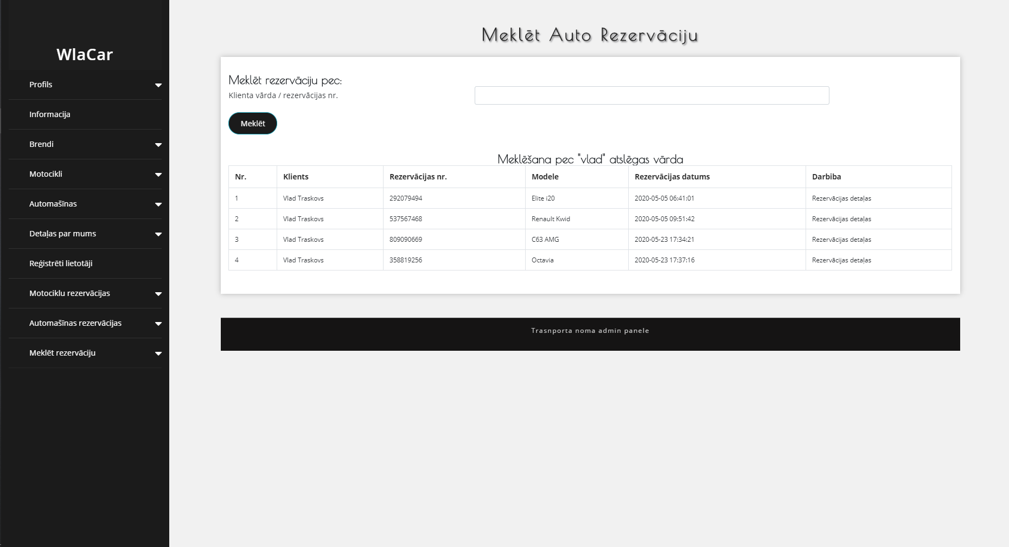

*6.17. att. Adminisrtatora rezervācijas meklēšana.*

1. Jauns automašīnas rezervācijas pieprasijums – lapa, kur administrators apskata jaunas rezervācijas pieprasijumu un var sazināties ar klientu, vai apstrādat rezervāciju.

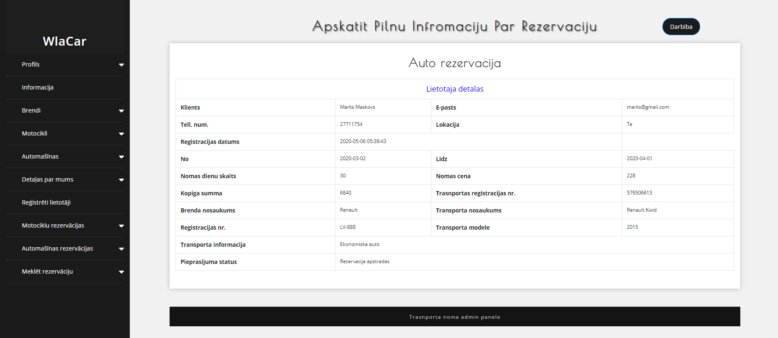

*6.18. att. Jaunas rezervācijas pieprasijumi.*

1. Automašīnas rezervācijas apstrādes panele – panele, kur administrator apstrāda rezervācijas pieprasijumu, administrators var apstiprināt, jeb atcelt.

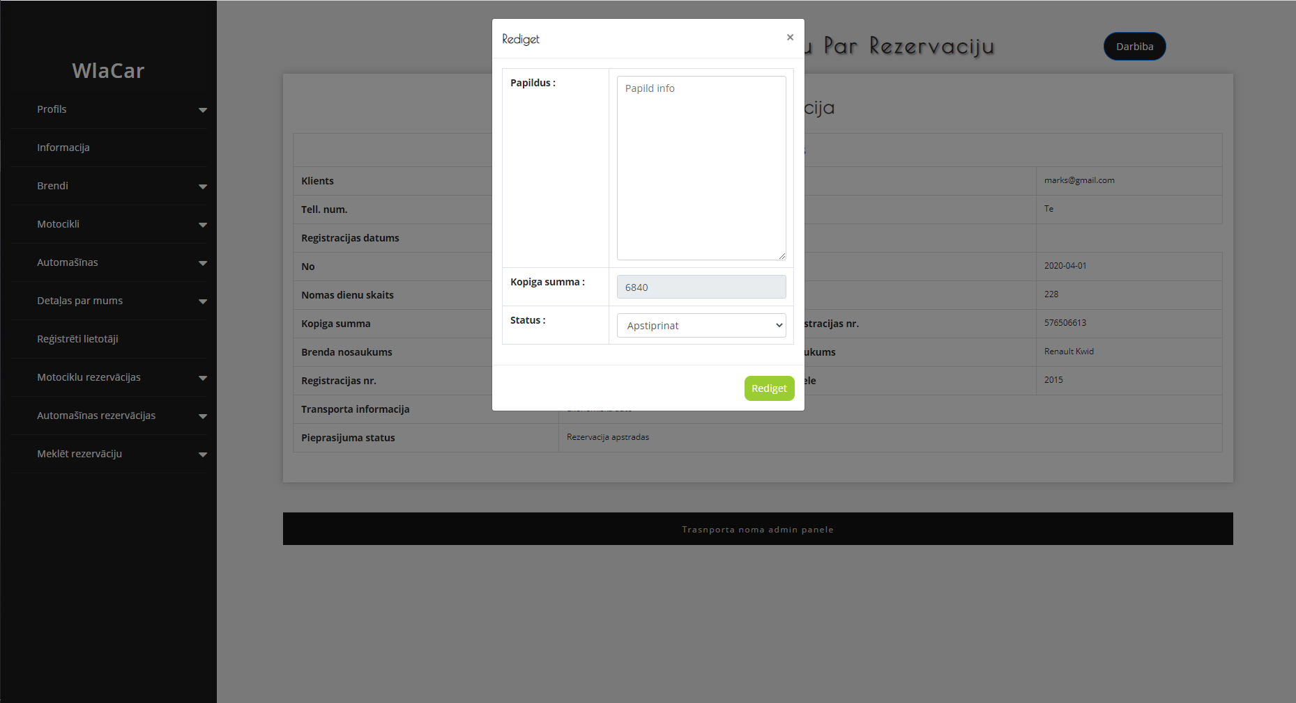

*6.19. att. Jaunas rezervācijas pieprasijumi / apstrādes panele.*

## Testa piemērs

*Automašīnas pievienošana.*

* + - 1. Es pievienoju sistēma brenda nosaukumu, kas bus piešķirt automašinai, kuru es pievienošu. Es ievadu (skat. att. 6.4.1.):
    - Brenda nosaukumu: Ferrari.
    - Augšupielādēju brenda logotipu.

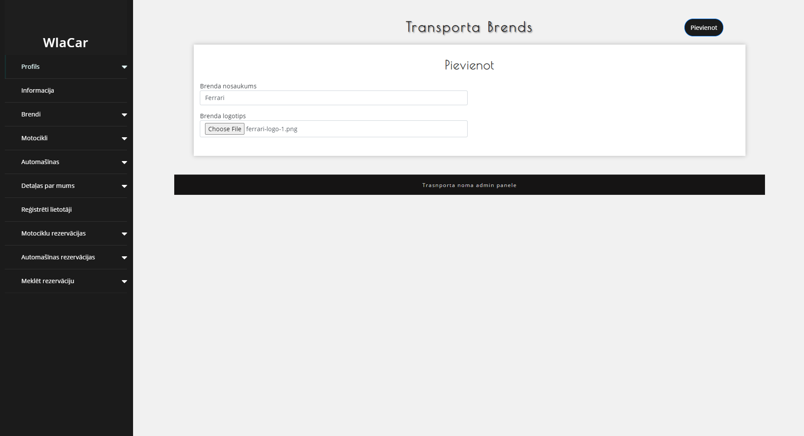

*6.4.1. att. Piemers / brenda pievienošana.*

* + - 1. Izvada paziņojumu, ka logotips veiksmīgi pievienots sistēma (skat. att. 6.4.2.):

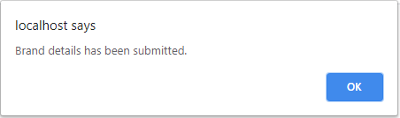

*6.4.2. att. Piemers / Paziņojums brends*

* + - 1. Parbaudu, vai sistēma ir brends, kuru es pievienoju. Brends ir pievienots (skat. att. 6.4.3.):

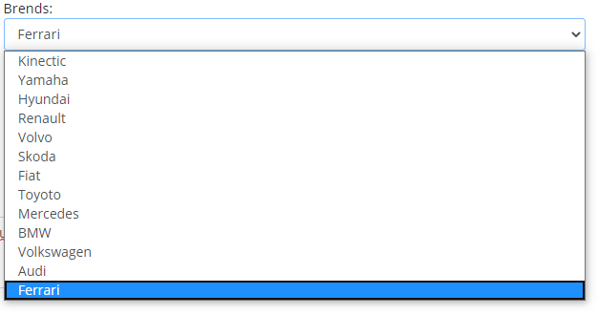

*6.4.3. att. Piemers / Paziņojums brends*

* + - 1. Es pievienoju automašīnu ar tadiem datiem (skat. att. 6.4.4.):

Kategorija: automašīna

Branda nosaukums: Ferrari

Modele: 458 Italia

Dienas cena: 400 euro

Reģistrācijas numurs: FF-777

Izlaiduma gads: 2011

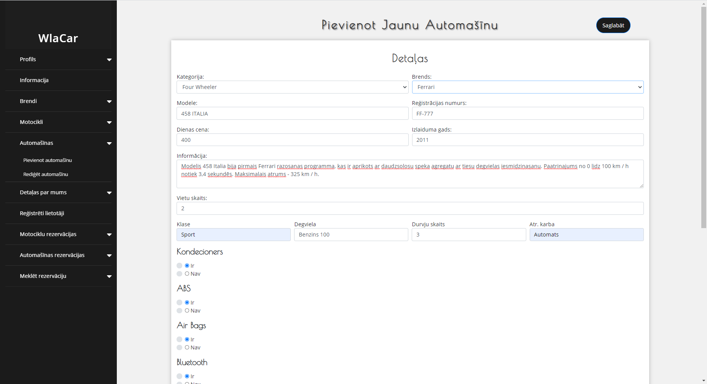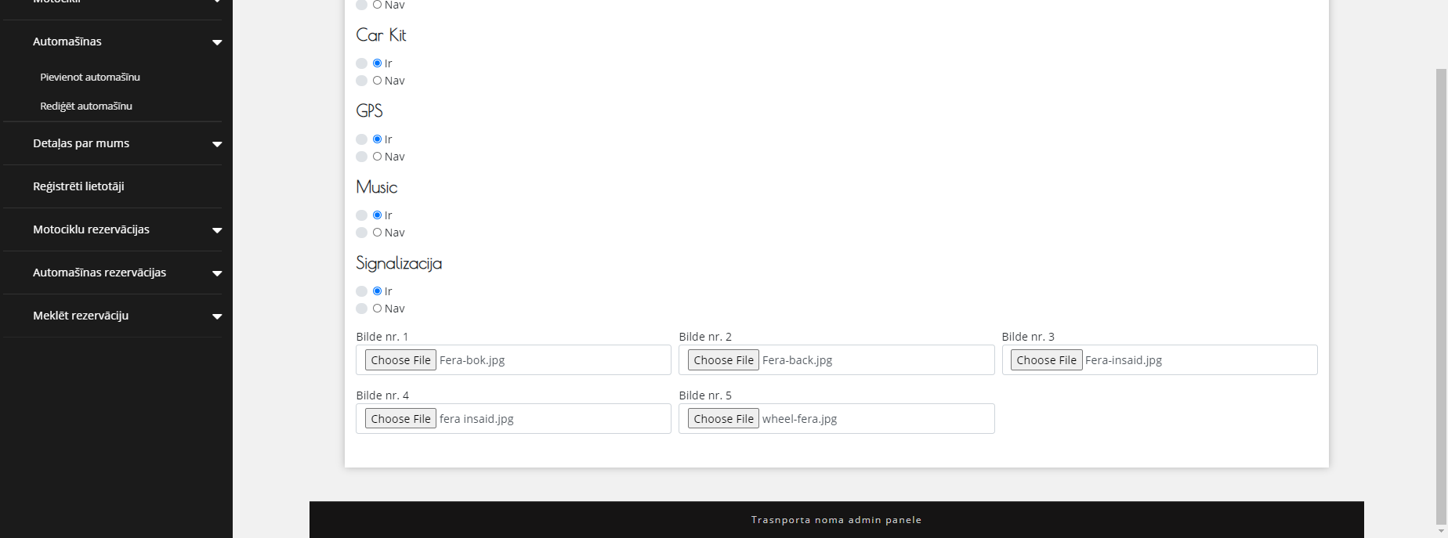

*6.4.4. att. Piemers / Pievieno automašīnu*

* + - 1. Izvada paziņojumu, ka transports veiksmīgi pievienots (skat. att. 6.4.5.):

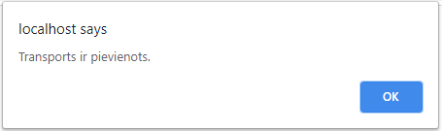

*6.4.5. att. Piemers / Paziņojums automašīna*

* + - 1. Parbaudu sludinājumu, ka lietotajs / viesis, sludinājums ir pievienots (skat. att. 6.4.6.):

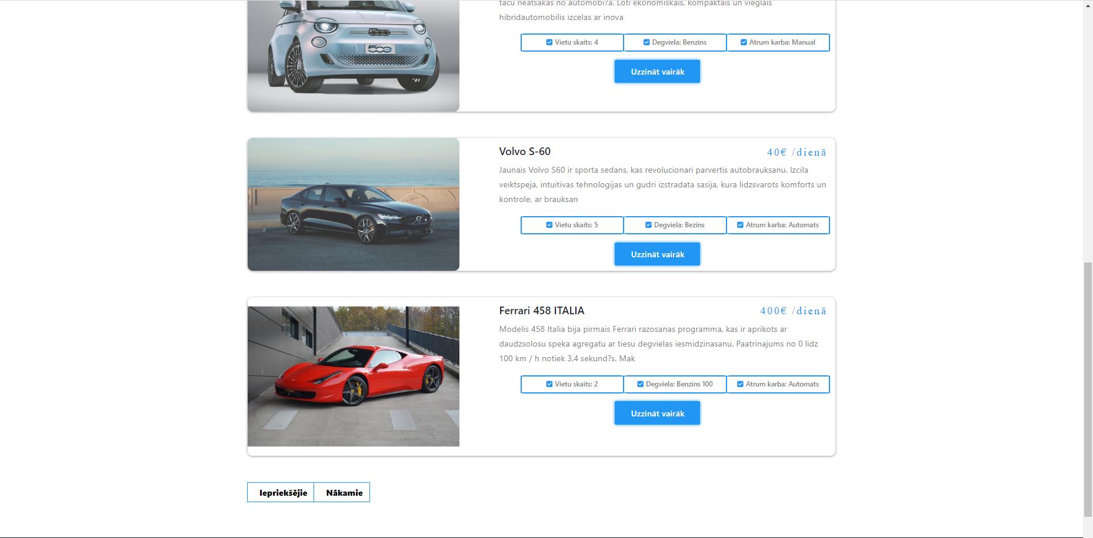

*6.4.6. att. Piemers / Automašīnas sludinājums*

* + - 1. Nospiedui “Uzzināt vairāk” , lai parbaudit automašīnas detaļas (skat. att. 6.4.7.):

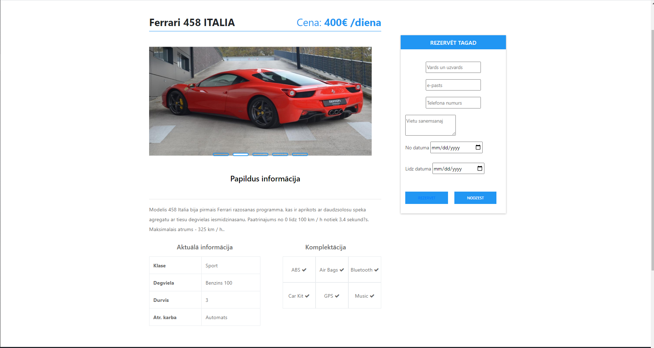

*6.4.7. att. Piemers / Automašīnas detaļas*

# NOBEIGUMS

Šī darba galvenais mērķis bija izveidot tiešsaistes platformu, lai īrētu interesantus automašīnu vai motociklu modeļus. Uzdevumu Nostadne pieminētā problēma bija tā, ka Latvijā nestandarta automašīnu īrei nav pakalpojumu. Kvalifikācijas darba laikā izveidotā sistēma - pārvarēja problēmu un lieliski pilda savus uzdevumus.

Kvalifikācijas darba laikā izveidotā tiešsaistes sistēma ir priekšrocība gan klientiem, gan WlaCar darbiniekiem. Sistēma ir palīdzējusi efektīvi aizstāt veco lietvedības sistēmu ar jaunu, praktiskāku.

Šis projekts uztur tiešsaistes dokumentāciju, kas ļauj WlaCar darbiniekiem mainīt informāciju, sazināties ar lietotājiem un tiešsaistē saglabāt visu rezervāciju un klientu rezerves kopijas. Tāpat sistēmā bija iekļautas retas, jaunas, vecas, spilgtas un reti sastopamas automašīnas, kā tika plānots sākumā.

Projekta laikā tika ņemtas vērā daudzas nefunkcionalas prasības, lai lietotāji būtu pēc iespējas apmierināti. Vietne ir veidota ar draudzīgu noformējumu, ar piekļuvi katras lapas kontaktiem un parādītajai izvēlnei, kas paātrina mērķa - vietnes apmeklētāja apmeklējuma - sasniegšanu ātrāk.

Vietnes funkcionalitāte ļauj rezervēt transportu un saņemt čeku, reproducēt datus par automašīnām un motocikliem, reģistrēties un piekļūt rezervāciju vēsturei.

Uzstādītie uzdevumi tika izpildīti, un tagad katram pazinējam un vienkārši amatierim ir iespēja noīrēt jebkuru automašīnu un gaidīt viņu pie mājas durvīm.

# INFORMĀCIJAS AVOTI

* Video koplietošanas YouTube, - <https://www.youtube.com/watch?v=5pBcKKiZSGE>
* Video koplietošanas YouTube, - <https://www.youtube.com/watch?v=BN6fH1nRDxA>
* Video koplietošanas YouTube, - <https://youtu.be/gXkqy0b4M5g>
* Video koplietošanas YouTube, - <https://youtu.be/gXkqy0b4M5g>
* Video koplietošanas YouTube, <https://youtu.be/n0PQHRylhqA>
* Video koplietošanas YouTube, <https://youtu.be/n0PQHRylhqA>
* Video koplietošanas YouTube - https://youtu.be/SRPktOpHknM
* Video koplietošanas YouTube - https://youtu.be/SRPktOpHknM
* Video koplietošanas YouTube - <https://youtu.be/HV7DtH3J2PU>
* Video koplietošanas YouTube - https://youtu.be/ex7jGbyFgpA
* Video koplietošanas YouTube - <https://youtu.be/IFai8qTKvEM>
* Video koplietošanas YouTube - <https://youtu.be/aH0Xdkk3jmM>
* Video koplietošanas YouTube https://youtu.be/3UtB4QS6EAg
* Video koplietošanas YouTube <https://youtu.be/PLvYfEFRwfY>
* Video koplietošanas YouTube <https://youtu.be/bnyFbo2eSLI>
* Macibas resurs “Tutorial Republic”: <https://www.tutorialrepublic.com/php-tutorial/php-mysql-insert-query.php>
* Macibas resurs “HTML DOG”: https://htmldog.com/guides/
* Macibas resurs “w3schools”: <https://www.w3schools.com/html/html_scripts.asp>

# PIELIKUMI

## Lietotājs aizmirsa parole.

1. Sistēmai ir noderīga funkcija samainīt parole. Lietotajiem ir iespējā nomainīt, ja aizmirsa . Lietotajam vajadzēs ievadīt telefona numuru un e-pastu. Sistēma parbauda, vai ir lietotāji, kuriem ir tads e-pasts un vai tas sakrit ar telefona numuru. (skat. att. 7.1.):

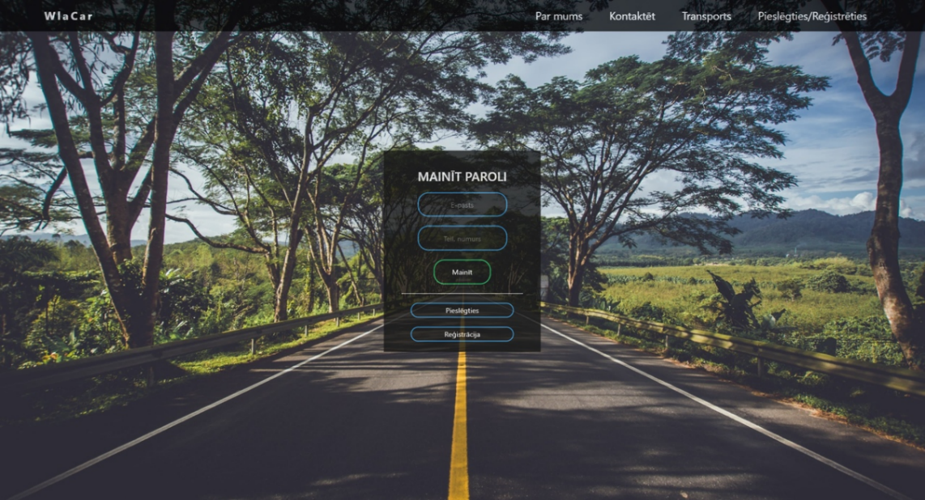

*7.1. att. Lietotajs aizmirsa parole*

1. Lietotajā informācija ir paradītā viņā profilā, kuru lietotājs var izmainit. (skat. att. 7.2.):

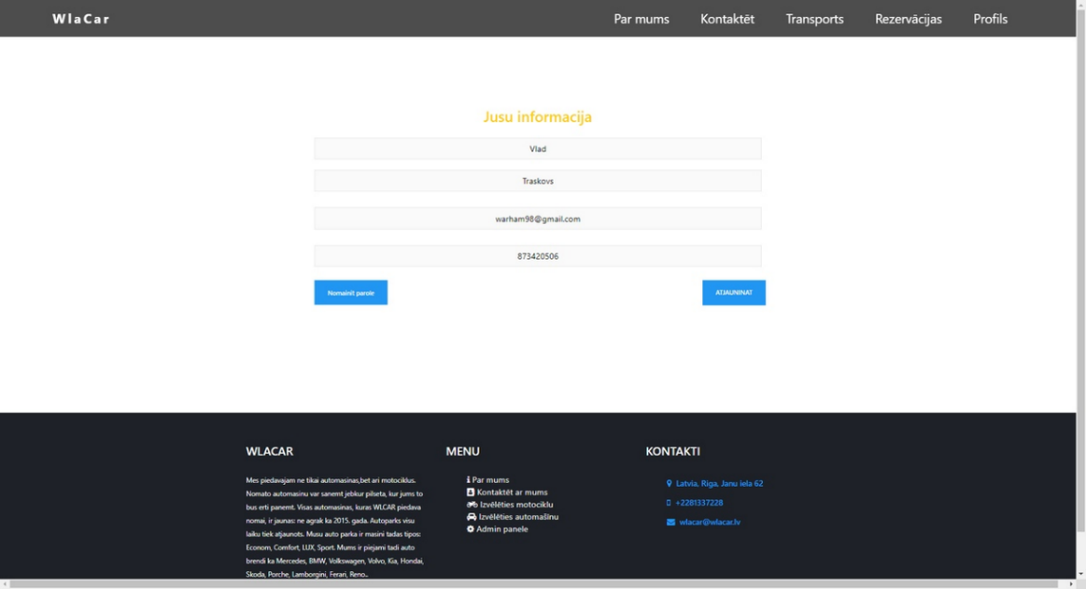

*7.2. att. Lietotaja informacija*